TIÊU CHUẨN QUỐC GIA
TCVN 8243-1:2018
ISO 3951-1:2013
QUY TRÌNH LẤY MẪU ĐỂ KIỂM TRA ĐỊNH LƯỢNG - PHẦN 1: QUY ĐỊNH ĐỐI VỚI PHƯƠNG ÁN LẤY MẪU MỘT LẦN XÁC ĐỊNH THEO GIỚI HẠN CHẤT LƯỢNG CHẤP NHẬN (AQL) ĐỂ KIỂM TRA TỪNG LÔ ĐỐI VỚI MỘT ĐẶC TRƯNG CHẤT LƯỢNG VÀ MỘT AQL
Sampling procedures for inspection by variables - Part 1: Specification for single sampling plans indexed by acceptance quality limit (AQL) for lot-by lot inspection for a single quality characteristic and a single AQL
Lời nói đầu
TCVN 8243-1:2018 thay thế TCVN 8243-1:2009.
TCVN 8243-1:2018 hoàn toàn tương đương với ISO 3951-1:2013.
TCVN 8243-1:2018 do Ban kỹ thuật tiêu chuẩn quốc gia TCVN/TC 69 Ứng dụng các phương pháp thống kê biên soạn, Tổng cục Tiêu chuẩn Đo lường Chất lượng đề nghị, Bộ Khoa học và Công nghệ công bố.
Bộ tiêu chuẩn TCVN 8243 (ISO 3951), Quy trình lấy mẫu để kiểm tra định lượng, gồm các tiêu chuẩn sau:
- TCVN 8243-1: 2018 (ISO 3951-1:2013), Phần 1: Quy định đối với phương án lấy mẫu một lần xác định theo giới hạn chất lượng chấp nhận (AQL) để kiểm tra từng lô đối với một đặc trưng chất lượng và một AQL
- TCVN 8243-2:2018 (ISO 3951-2:2013), Phần 2: Quy định chung đối với phương án lấy mẫu một lần xác định theo giới hạn chất lượng chấp nhận (AQL) để kiểm tra từng lô có đặc trưng chất lượng độc lập
- TCVN 8243-4:2015 (ISO 3951-4:2011), Phần 4: Quy trình đánh giá mức chất lượng công bố
- TCVN 8243-5:2015 (ISO 3951-5:2006), Phần 5: Phương án lấy mẫu liên tiếp xác định theo giới hạn chất lượng chấp nhận (AQL) để kiểm tra định lượng (độ lệch chuẩn đã biết)
Bộ tiêu chuẩn ISO 3951, Sampling procedures for inspection by variables, còn có tiêu chuẩn sau:
- Part 3: Double sampling schemes indexed by acceptance quality limit (AQL) for lot-by-lot inspection
Lời giới thiệu
Tiêu chuẩn này quy định hệ thống lấy mẫu chấp nhận của các phương án lấy mẫu một lần để kiểm tra định lượng. Hệ thống được xác định theo giới hạn chất lượng chấp nhận (AQL), và được thiết kế cho những người sử dụng có những yêu cầu đơn giản. [Vấn đề phức tạp hơn và thuộc về kỹ thuật được nêu trong TCVN 8243-2 (ISO 3951-2). Tiêu chuẩn này bổ sung cho TCVN 7790-1 (ISO 2859-1)].
Mục tiêu của các phương pháp đề cập trong tiêu chuẩn này là nhằm đảm bảo có xác suất chấp nhận cao đối với các lô có chất lượng chấp nhận và xác suất không chấp nhận cao đến mức có thể đối với những lô chất lượng kém hơn. Điều này đạt được bằng các quy tắc chuyển đổi, cung cấp:
a) bảo vệ tự động cho người tiêu dùng (bằng cách chuyển sang kiểm tra ngặt hoặc dừng kiểm tra lấy mẫu) khi phát hiện sự suy giảm chất lượng;
b) khuyến khích (theo xem xét của bộ phận có thẩm quyền) giảm chi phí kiểm tra (bằng cách chuyển sang cỡ mẫu nhỏ hơn) khi duy trì được mức chất lượng tốt.
Trong tiêu chuẩn này, khả năng chấp nhận lô được xác định hoàn toàn từ ước lượng phần trăm cá thể không phù hợp trong quá trình đó, dựa trên việc lấy mẫu ngẫu nhiên các cá thể của lô.
Tiêu chuẩn này nhằm áp dụng cho loạt các lô liên tiếp các sản phẩm riêng rẽ, được cung cấp bởi một nhà sản xuất sử dụng một quá trình sản xuất. Nếu có các nhà sản xuất hoặc quá trình sản xuất khác nhau thì áp dụng tiêu chuẩn này cho từng loại riêng rẽ.
Tiêu chuẩn này dự kiến áp dụng cho một đặc trưng chất lượng riêng rẽ đo được trên thang đo liên tục. Đối với hai hay nhiều đặc trưng chất lượng như vậy, xem TCVN 8243-2 (ISO 3951-2).
Tiêu chuẩn này giả định rằng sai số đo là không đáng kể [xem TCVN 9597-1:2013 (ISO 10576- 1:2003)]. Thông tin về sai số đo cho phép, xem Phụ lục O, xem tài liệu tham khảo [20] trong Thư mục tài liệu tham khảo.
Tiêu chuẩn này sử dụng kiểm soát kết hợp đối với các giới hạn quy định hai phía. Đối với các loại kiểm soát khác, xem TCVN 8243-2 (ISO 3951-2).
CHÚ Ý: Các quy trình trong tiêu chuẩn này không thích hợp để dùng cho các lô đã được kiểm tra cá thể không phù hợp.
Kiểm tra định lượng đối với phần trăm cá thể không phù hợp, như mô tả trong tiêu chuẩn này, bao gồm nhiều trường hợp, mà khi kết hợp dẫn đến sự thể hiện khá phức tạp đối với người sử dụng:
- chưa biết độ lệch chuẩn, hoặc ban đầu chưa biết sau đó ước lượng với độ chụm hợp lý, hoặc biết từ khi bắt đầu kiểm tra;
- giới hạn quy định một phía hoặc kiểm soát kết hợp giới hạn quy định hai phía; kiểm tra thường, kiểm tra ngặt hoặc kiểm tra giảm.
Bảng 1 giúp cho việc sử dụng tiêu chuẩn được thuận lợi bằng cách chỉ dẫn người sử dụng các đoạn và các bảng liên quan đến tình huống bất kỳ có thể gặp phải. Bảng 1 chỉ để cập đến Điều 15, 16, 20, 21 và 22; trong từng trường hợp, cần đọc trước các điều khác.
Bảng 1 – Bảng tổng hợp
Loại kiểm tra | Giới hạn quy định một phía |  |  |  |  |  | Giới hạn quy định hai phía được kiểm soát kết hợp
Loại kiểm tra | phương pháp s |  |  | phương pháp σ |  |  | phương pháp s |  |  | phương pháp σ
Loại kiểm tra | Điều hoặc điều nhỏ | Bảng /Phụ lục | Biểu đồ | Điều hoặc điều nhỏ | Bảng /Phụ lục | Biểu đồ | Điều hoặc điều nhỏ | Bảng /Phụ lục | Biểu đồ | Điều hoặc điều nhỏ | Bảng /Phụ lục | Biểu đồ
Kiểm tra thường | 16.1, 16.2, 16.3, 21.1 | A.1, B.1, B đến R | B đến R | 17.1, 17.2, 21.1 | A.1, C.1.B đến Rª | B đến Rª | 16.1, 16.4, 21.1 | A.1, D.1, F.1 (đối với n = 3), G.1 (đối với n = 3 hoặc 4), B đến Rª | s-D đến s- R, B đến Rª | 17.1, 17.3 và 21.1 | A.1, C.1, E.1, B đến Rª | B đến Rª
Chuyển đổi giữa kiểm tra thường và kiểm tra ngặt | 21.2, 21.3 | B.1, B.2 | B đến R | 21.2, 21.3 | C.1, C.2 | B đến Rª | 21.2, 21.3 | D.1, D.2 | s-D đến s- R, B đến Rª | 21.2, 21.3 | C.1, C.2, E.1 | B đến Rª
Chuyển đổi giữa kiểm tra thường và kiểm tra giảm | 21.4, 21.5 | B.1, B.3 | B đến R | 21.4, 21.5 | C.1, C.3, I | B đến Rª | 21.4, 21.5 | D.1, D.3. G.1 (đối với n = 3 hoặc 4) | s-D đến s- R, B đến Rª | 21.4, 21.5 | C.1, C.3, E.1 | B đến Rª
Chuyển đổi giữa kiểm tra ngặt và ngừng kiểm tra | 22 | B.2 | B đến R | 22 | C.2 | B đến Rª | 22 | D.2 | s-D đến s- R, B đến Rª | 22 | E.1 | B đến Rª
Chuyển đổi giữa phương pháp s và phương pháp σ | 23 | Phụ lục J |  | 23 | Phụ lục J |  | 23 | Phụ lục J |  | 23 | Phụ lục E  Phụ lục J
ª Nhưng xem 8.4.
Tiêu chuẩn có mười lăm phụ lục kèm theo. Phụ lục A đến I đưa ra các bảng cần thiết để hỗ trợ các quy trình. Phụ lục J chỉ ra cách thức xác định độ lệch chuẩn mẫu, s, và giá trị cho trước giả định của độ lệch chuẩn quá trình, σ. Phụ lục K đưa ra lý thuyết thống kê dựa vào đó để tính toán chất lượng ứng với rủi ro của người tiêu dùng cùng với các bảng thể hiện các mức chất lượng này đối với phương pháp kiểm tra thường, kiểm tra ngặt và kiểm tra giảm cũng như đối với s và σ. Phụ lục L cung cấp thông tin tương tự đối với rủi ro của nhà sản xuất. Phụ lục M đưa ra công thức chung đối với đặc tính vận hành của phương pháp σ. Phụ lục N cung cấp lý thuyết thống kê để ước lượng tỷ lệ không phù hợp của quá trình với phương pháp dùng cho cỡ mẫu 3 và 4, mà vì lý do kỹ thuật được xử lý khác với các cỡ mẫu khác trong tiêu chuẩn này. Phụ lục O cung cấp các quy trình để điều tiết độ không đảm bảo đo.

QUY TRÌNH LẤY MẪU ĐỂ KIỂM TRA ĐỊNH LƯỢNG - PHẦN 1: QUY ĐỊNH ĐỐI VỚI PHƯƠNG ÁN LẤY MẪU MỘT LẦN XÁC ĐỊNH THEO GIỚI HẠN CHẤT LƯỢNG CHẤP NHẬN (AQL) ĐỂ KIỂM TRA TỪNG LÔ ĐỐI VỚI MỘT ĐẶC TRƯNG CHẤT LƯỢNG VÀ MỘT AQL
Sampling procedures for inspection by variables - Part 1: Specification for single sampling plans indexed by acceptance quality limit (AQL) for lot-by-lot inspection for a single quality characteristic and a single AQL
1 Phạm vi áp dụng
Tiêu chuẩn này được thiết kế để sử dụng trong các điều kiện sau:
a) khi quy trình kiểm tra cần được áp dụng cho loạt liên tiếp các lô sản phẩm riêng rẽ được cùng một nhà sản xuất cung cấp và sử dụng cùng một quá trình sản xuất;
b) khi chỉ xem xét một đặc trưng chất lượng x của sản phẩm này, đặc trưng này phải đo được trên thang đo liên tục;
c) khi sản xuất ổn định (trong kiểm soát thống kê) và đặc trưng chất lượng x được phân bố theo phân bố chuẩn hoặc gần với phân bố chuẩn;
d) khi hợp đồng hoặc tiêu chuẩn xác định giới hạn quy định trên U, giới hạn quy định dưới L, hoặc cả hai; cá thể được xác định là phù hợp khi và chỉ khi đặc trưng chất lượng x đo được thỏa mãn một trong các bất đẳng thức thích hợp dưới đây;
1) x ≥ L (nghĩa là không vi phạm giới hạn quy định dưới);
2) x ≤ U (nghĩa là không vi phạm giới hạn quy định trên);
3) x ≥ L và x ≤ U(nghĩa là không vi phạm giới hạn quy định dưới cũng như giới hạn quy định trên);
Bất đẳng thức 1) và 2) được gọi là trường hợp giới hạn quy định một phía, còn 3) là trường hợp giới hạn quy định hai phía.
Nếu áp dụng cả hai giới hạn quy định thì tiêu chuẩn này giả định rằng sự phù hợp với giới hạn quy định hai phía có tầm quan trọng ngang nhau đối với tính toàn vẹn của sản phẩm; trong trường hợp như vậy, thích hợp nhất là áp dụng một AQL cho phần trăm kết hợp sản phẩm nằm ngoài giới hạn quy định hai phía. Việc này được gọi là kiểm soát kết hợp.
2 Tài liệu viện dẫn
Các tài liệu viện dẫn dưới đây rất cần thiết cho việc áp dụng tiêu chuẩn này. Đối với các tài liệu ghi năm công bố thì áp dụng bản được nêu. Đối với các tài liệu không ghi năm công bố thì áp dụng bản mới nhất, bao gồm cả các sửa đổi.
TCVN 7790-1 (ISO 2859-1), Quy trình lấy mẫu để kiểm tra định tính - Phần 1: Chương trình lấy mẫu được xác định theo giới hạn chất lượng chấp nhận (AQL) để kiểm tra từng lô
TCVN 7790-2 (ISO 2859-2), Quy trình lấy mẫu để kiểm tra định tính - Phần 2: Phương án lấy mẫu xác định theo giới hạn chất lượng (LQ) để kiểm tra lô riêng lẻ
TCVN 8244-1 (ISO 3534-1), Thống kê học - Từ vựng và ký hiệu - Phần 1: Thuật ngữ chung về thống kê và thuật ngữ dùng trong xác suất
TCVN 8244-2 (ISO 3534-2), Thống kê học - Từ vựng và ký hiệu - Phần 2: Thống kê ứng dụng
TCVN 8243-2 (ISO 3951-2), Quy trình lấy mẫu để kiểm tra định lượng - Phần 2: Quy định chung đối với phương án lấy mẫu một lần xác định theo giới hạn chất lượng chấp nhận (AQL) để kiểm tra từng lô có các đặc trưng chất lượng độc lập
3 Thuật ngữ và định nghĩa
Tiêu chuẩn này áp dụng các thuật ngữ và định nghĩa trong TCVN 7790-1 (ISO 2859-1), TCVN 8244-1 (ISO 3534-1) và TCVN 8244-2 (ISO 3534-2).
3.1
Kiểm tra định lượng (inspection by variables)
Kiểm tra bằng cách đo độ lớn một đặc trưng của cá thể.
[NGUỒN: TCVN 8244-2 (ISO 3534-2)]
3.2
Kiểm tra lấy mẫu (sampling inspection)
Kiểm tra các cá thể được chọn trong nhóm được xem xét.
[NGUỒN: TCVN 8244-2 (ISO 3534-2)]
3.3
Kiểm tra lấy mẫu chấp nhận (acceptance sampling inspection)
Lấy mẫu chấp nhận (acceptance sampling)
Kiểm tra lấy mẫu (3.2) để xác định có chấp nhận lô hay lượng khác của sản phẩm, vật liệu hoặc dịch vụ hay không.
[NGUỒN: TCVN 8244-2 (ISO 3534-2)]
3.4
Kiểm tra lấy mẫu chấp nhận định lượng (acceptance sampling inspection by variables)
Kiểm tra lấy mẫu chấp nhận (3.3) trong đó khả năng chấp nhận quá trình được xác định thống kê từ các phép đo đặc trưng chất lượng quy định của từng cá thể trong mẫu lấy từ một lô.
3.5
Tỷ lệ không phù hợp của quá trình (process fraction nonconforming)
Tỷ lệ cá thể không phù hợp được tạo ra bởi một quá trình
CHÚ THÍCH 1: Biểu thị bằng một tỷ số.
3.6
Giới hạn chất lượng chấp nhận (acceptance quality limit)
AQL
Tỷ lệ không phù hợp của quá trình (3.5) lớn nhất có thể chấp nhận được khi một loạt các lô liên tiếp được giao nộp để lấy mẫu chấp nhận (3.3).
CHÚ THÍCH: Xem Điều 5.
3.7
Mức chất lượng (quality level)
Chất lượng biểu thị bằng tỷ lệ xuất hiện các đơn vị không phù hợp.
3.8
Chất lượng giới hạn (limiting quality)
LQ
Mức chất lượng (3.7) khi lô được xem xét riêng rẽ cho mục đích kiểm tra lấy mẫu chấp nhận (3.3) được giới hạn đến mức xác suất chấp nhận thấp.
[NGUỒN: TCVN 8244-2 (ISO 3534-2)]
CHÚ THÍCH 1: Xem 14.1.
CHÚ THÍCH 2: Trong tiêu chuẩn này, xác suất chấp nhận được giới hạn đến mức 10 %.
3.9
Sự không phù hợp (nonconformity)
Không đáp ứng yêu cầu.
3.10
Đơn vị không phù hợp (nonconforming unit)
Đơn vị có một hoặc nhiều sự không phù hợp.
[NGUỒN: TCVN 8244-2 (ISO 3534-2)]
3.11
Phương án lấy mẫu chấp nhận theo phương pháp - s (s - method acceptance sampling plan) Phương án lấy mẫu chấp nhận (3.3) định lượng sử dụng độ lệch chuẩn mẫu.
[NGUỒN: TCVN 8244-2 (ISO 3534-2)]
CHÚ THÍCH: Xem Điều 16.
3.12
Phương án lấy mẫu chấp nhận theo phương pháp σ(σ - method acceptance sampling plan) Phương án lấy mẫu chấp nhận (3.3) định lượng sử dụng giá trị độ lệch chuẩn giả định của quá trình.
[NGUỒN: TCVN 8244-2 (ISO 3534-2)]
CHÚ THÍCH: Xem Điều 17.
3.13
Giới hạn quy định (specification limit)
Ranh giới phù hợp quy định cho một đặc trưng.
[NGUỒN: TCVN 8244-2 (ISO 3534-2)]
3.14
Giới hạn quy định dưới (lower specification limit)
L
Giới hạn quy định (3.13) xác định ranh giới phù hợp dưới.
[NGUỒN: TCVN 8244-2 (ISO 3534-2)]
3.15
Giới hạn quy định trên (upper specification limit)
U
Giới hạn quy định (3.13) xác định ranh giới phù hợp trên.
[NGUỒN: TCVN 8244-2 (ISO 3534-2)]
3.16
Kiểm soát kết hợp (combined control)
Yêu cầu khi cả giới hạn trên và giới hạn dưới được quy định cho đặc trưng chất lượng và AQL (3.6) được cho áp dụng cho phần trăm không phù hợp kết hợp vượt ra ngoài hai giới hạn.
CHÚ THÍCH 1: Xem 5.3.
CHÚ THÍCH 2: Việc sử dụng kiểm soát kết hợp có nghĩa là sự không phù hợp vượt ra ngoài một trong hai giới hạn quy định (3.13) có tầm quan trọng như nhau hoặc ít nhất là gần như nhau đối với sự thiếu tính toàn vẹn của sản phẩm.
3.17
Hằng số chấp nhận (acceptability constant)
k
Hằng số phụ thuộc vào giá trị quy định của giới hạn chất lượng chấp nhận (3.6) và cỡ mẫu, sử dụng trong chuẩn mực chấp nhận lô trong phương án lấy mẫu chấp nhận (3.3) định lượng.
[NGUỒN: TCVN 8244-2 (ISO 3534-2)]
CHÚ THÍCH: Xem 16.2 và 17.2.
3.18
Thống kê chất lượng (quality statistic)
Q
Hàm của giới hạn quy định (3.13), trung bình mẫu, và độ lệch chuẩn mẫu hoặc độ lệch chuẩn quá trình, sử dụng trong đánh giá khả năng chấp nhận lô.
[NGUỒN: TCVN 8244-2 (ISO 3534-2)]
CHÚ THÍCH 1: Trong trường hợp giới hạn quy định (3.13) một phía, lô có thể được kết luận theo kết quả so sánh Q với hằng số chấp nhận (3.17) k.
CHÚ THÍCH 2: Xem 16.2 và 17.2.
3.19
Thống kê chất lượng dưới (lower quality statistic)
Q_{L}
Hàm của giới hạn quy định dưới (3.14), trung bình mẫu, và độ lệch chuẩn mẫu hoặc độ lệch chuẩn quá trình.
CHÚ THÍCH 1: Đối với giới hạn quy định dưới (3.14) một phía, lô có thể được kết luận theo kết quả so sánh Q_{L} với hằng số chấp nhận (3.17) k.
[NGUỒN: TCVN 8244-2 (ISO 3534-2)]
CHÚ THÍCH 2: Xem Điều 4, 16.2 và 17.2.
3.20
Thống kê chất lượng trên (upper quality statistic)
Q_{U}
Hàm của giới hạn quy định trên (3.15), trung bình mẫu, và độ lệch chuẩn mẫu hoặc độ lệch chuẩn quá trình.
CHÚ THÍCH 1: Trong trường hợp một giới hạn quy định trên (3.15), lô có thể được kết luận theo kết quả so sánh Q_{U} với hằng số chấp nhận (3.17) k.
[NGUỒN: TCVN 8244-2 (ISO 3534-2)]
CHÚ THÍCH 2: Xem Điều 4, 16.2 và 17.2.
3.21
Độ lệch chuẩn lớn nhất của mẫu (maximum sample Standard deviation)
MSSD
s_{max}
Độ lệch chuẩn lớn nhất của mẫu đối với một chữ mã cỡ mẫu, sự nghiêm khắc kiểm tra, và giới hạn chất lượng chấp nhận (3.6) cho trước, với giá trị này có thể thỏa mãn chuẩn mực chấp nhận đối với kiểm soát kết hợp giới hạn quy định hai phía (3.13) khi chưa biết độ biến động của quá trình.
CHÚ THÍCH: Xem 16.4.
3.22
Độ lệch chuẩn lớn nhất của quá trình (maximum process Standard deviation)
MPSD
σ_{max}
Độ lệch chuẩn lớn nhất của quá trình đối với một chữ mã cỡ mẫu và giới hạn chất lượng chấp nhận (3.6) cho trước, với giá trị này có thể thỏa mãn chuẩn mực chấp nhận đối với giới hạn quy định hai phía với yêu cầu AQL kết hợp (3.6) khi đã biết độ biến động của quá trình trong kiểm tra ngặt.
[NGUỒN: TCVN 8244-2 (ISO 3534-2)]
CHÚ THÍCH: Xem 17.3.
3.23
Quy tắc chuyển đổi (switching rule)
Hướng dẫn trong chương trình lấy mẫu chấp nhận (3.3) để chuyển từ phương án lấy mẫu chấp nhận (3.3) này sang phương án khác có mức độ chặt chẽ cao hơn hoặc thấp hơn dựa trên diễn biến chất lượng trước đó.
[NGUỒN: TCVN 8244-2 (ISO 3534-2)]
CHÚ THÍCH 1: Kiểm tra thường, ngặt hoặc giảm, hoặc ngừng kiểm tra là các ví dụ của “mức độ chặt chẽ".
CHÚ THÍCH 2: Xem Điều 21.
3.24
Phép đo (measurement)
Tập hợp các thao tác để xác định giá trị của một đại lượng nào đó.
[NGUỒN: TCVN 8244-2 (ISO 3534-2)]
4 Ký hiệu
Các ký hiệu được sử dụng như sau:
c_{U} hệ số để xác định giới hạn kiểm soát trên đối với độ lệch chuẩn mẫu (xem Phụ lục H)
f_{s} hệ số liên hệ độ lệch chuẩn lớn nhất của mẫu với hiệu số giữa U và L (xem Phụ lục D)
f_{σ} hệ số liên hệ độ lệch chuẩn lớn nhất của quá trình trong kiểm tra ngặt với hiệu giữa U và L (xem Phụ lục E)
k hằng số chấp nhận dạng k để sử dụng với một đặc trưng chất lượng và giới hạn quy định một phía (xem Phụ lục B đối với phương pháp - s hoặc Phụ lục C đối với phương pháp - σ
L giới hạn quy định dưới (khi dùng làm chỉ số dưới của biến, biểu thị giá trị của biến tại L)
μ trung bình quá trình
N cỡ lô (số cá thể trong một lô)
n cỡ mẫu (số cá thể trong một mẫu)
ước lượng tỷ lệ không phù hợp của quá trình
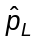ước lượng tỷ lệ không phù hợp của quá trình thấp hơn giới hạn quy định dưới
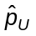ước lượng tỷ lệ không phù hợp của quá trình cao hơn giới hạn quy định trên
p* giá trị lớn nhất có thể chấp nhận được đối với ước lượng tỷ lệ không phù hợp của quá trình
p_{a} xác suất chấp nhận
Q thống kê chất lượng
Q_{L} thống kê chất lượng dưới
CHÚ THÍCH: Q_{L} được xác định bằng (- L)/ s khi chưa biết độ lệch chuẩn quá trình σ và bằng (- L)/σ khi giả định là đã biết σ.
Q_{U} thống kê chất lượng trên
CHÚ THÍCH: Q_{U} được xác định bằng (U - )/ s khi chưa biết độ lệch chuẩn quá trình σ và bằng (U - )/σ khi giả định là đã biết σ.
s độ lệch chuẩn mẫu của giá trị đặc trưng chất lượng đo được (cũng là ước lượng độ lệch chuẩn quá trình), nghĩa là
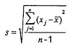
(Xem Phụ lục J)
s độ lệch chuẩn lớn nhất của mẫu (MSSD)
σ độ lệch chuẩn quá trình đang được kiểm soát thống kê
CHÚ THÍCH: σ², bình phương độ lệch chuẩn quá trình, được gọi là phương sai quá trình.
σ_{max} độ lệch chuẩn lớn nhất của quá trình (MPSD)
U giới hạn quy định trên (khi dùng làm chỉ số dưới của biến, biểu thị giá trị của biến U)
x_{j} giá trị đo được của đặc trưng chất lượng đối với cá thể thứ j của mẫu
trung bình số học giá trị đo được của đặc trưng chất lượng trong mẫu, nghĩa là
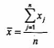
5 Giới hạn chất lượng chấp nhận (AQL)
5.1 Khái niệm
AQL là mức chất lượng mà tỷ lệ không phù hợp kém nhất của quá trình có thể chấp nhận khi giao nộp một loạt các lô liên tiếp để lấy mẫu chấp nhận. Mặc dù các lô riêng biệt có chất lượng kém xấp xỉ giới hạn chất lượng chấp nhận vẫn có khả năng được chấp nhận với xác suất khá cao, nhưng việc ấn định giới hạn chất lượng chấp nhận không có nghĩa là mức chất lượng mong muốn. Chương trình lấy mẫu trong tiêu chuẩn này, với các quy tắc chuyển đổi và dừng việc kiểm tra lấy mẫu, được thiết kế để khuyến khích người cung ứng duy trì tỷ lệ không phù hợp của quá trình tốt hơn AQL tương ứng. Nếu không thì sẽ có rủi ro cao vì phải chuyển sang kiểm tra ngặt với các chuẩn mực chấp nhận lô khắt khe hơn. Trường hợp phải kiểm tra ngặt, nếu không có hành động để cải thiện quá trình thì có nhiều khả năng quy tắc đòi hỏi việc dừng kiểm tra lấy mẫu cho đến khi có hành động cải tiến sẽ được thực hiện.
5.2 Sử dụng
Trong tiêu chuẩn này, AQL, cùng với chữ mã cỡ mẫu, được dùng để xác định phương án lấy mẫu.
5.3 Quy định AQL
AQL cần sử dụng sẽ được ấn định trong quy định kỹ thuật của sản phẩm, trong hợp đồng hoặc do bộ phận có thẩm quyền. Trường hợp có cả giới hạn quy định trên và dưới thì tiêu chuẩn này chỉ nhằm vào trường hợp AQL tổng thể áp dụng cho phần trăm không phù hợp kết hợp vượt ra ngoài hai giới hạn này; việc này được gọi là “kiểm soát kết hợp”. [Xem TCVN 8243-2 (ISO 3951-2) về kiểm tra “riêng" và “kết hợp" các giới hạn quy định hai phía.]
5.4 AQL ưu tiên
Mười sáu AQL cho trong tiêu chuẩn này, có giá trị từ 0,01 % đến 10 % không phù hợp, được coi là các AQL ưu tiên. AQL chỉ được ưu tiên theo nghĩa chúng là các giá trị AQL được sử dụng trong bảng và biểu đồ. Nếu đối với sản phẩm hoặc dịch vụ bất kỳ, một AQL được ấn định khác với AQL ưu tiên thì không áp dụng tiêu chuẩn này (xem 14.2).
5.5 Cảnh báo
Từ định nghĩa về AQL trong 5.1, việc bảo vệ mong muốn chỉ có thể được đảm bảo khi cung cấp một loạt các lô liên tiếp để kiểm tra.
5.6 Giới hạn
Việc ấn định AQL không có nghĩa là người cung ứng có quyền cố ý cung cấp bất kỳ sản phẩm không phù hợp nào.
6 Quy tắc chuyển đổi đối với kiểm tra thường, ngặt và giảm
Quy tắc chuyển đổi ngăn ngừa nhà sản xuất hoạt động ở mức chất lượng kém hơn AQL. Tiêu chuẩn này quy định việc chuyển sang kiểm tra ngặt khi kết quả kiểm tra cho thấy rằng AQL bị vượt quá. Tiêu chuẩn này còn quy định việc ngừng toàn bộ kiểm tra lấy mẫu nếu kiểm tra ngặt không làm cho nhà sản xuất cải thiện nhanh chóng quá trình sản xuất.
Quy tắc kiểm tra ngặt và ngừng kiểm tra là quy trình tích hợp của tiêu chuẩn này, và do đó là bắt buộc, nếu cần duy trì việc bảo vệ dựa theo AQL.
Tiêu chuẩn này cũng đưa ra khả năng chuyển sang kiểm tra giảm khi kết quả kiểm tra cho thấy mức chất lượng ổn định và tin cậy ở mức tốt hơn AQL Tuy nhiên, điều này là tùy chọn (theo quyết định của bộ phận có thẩm quyền).
Nếu từ biểu đồ kiểm soát (xem 20.1) có đủ bằng chứng là sự biến động được kiểm soát thống kê thì cần xem xét để chuyển sang phương pháp σ. Nếu thấy có lợi, giá trị ổn định của s (độ lệch chuẩn mẫu) phải được lấy làm σ (xem Điều 23).
Khi cần phải dừng kiểm tra lấy mẫu chấp nhận, không được bắt đầu lại việc kiểm tra theo tiêu chuẩn này cho đến khi nhà sản xuất có hành động cải tiến chất lượng của sản phẩm giao nộp.
Chi tiết việc vận hành quy tắc chuyển đổi được nêu trong Điều 21, 22 và 23.
7 Mối quan hệ với TCVN 7790-1 (ISO 2859-1)
7.1 Điểm giống nhau
Những điểm giống nhau như sau:
a) Tiêu chuẩn này bổ sung cho TCVN 7790-1 (ISO 2859-1); hai tiêu chuẩn này có cùng luận điểm, và trong chừng mực có thể, các quy trình và từ vựng là giống nhau.
b) Cả hai tiêu chuẩn đều sử dụng AQL để xác định phương án lấy mẫu và giá trị ưu tiên sử dụng trong tiêu chuẩn này giống hệt các giá trị được cho đối với phần trăm không phù hợp trong TCVN 7790-1 (ISO 2859-1) (nghĩa là từ 0,01 % đến 10 %).
c) Trong cả hai tiêu chuẩn, cỡ lô và bậc kiểm tra (mặc định là kiểm tra bậc II trong các hướng dẫn khác) xác định chữ mã cỡ mẫu. Khi đó, các bảng chung cho cỡ mẫu cần lấy và chuẩn mực chấp nhận, xác định bằng chữ mã cỡ mẫu và AQL. Các bảng riêng được cho đối với phương pháp s và σ, đối với kiểm tra thường, ngặt và giảm.
d) Các quy tắc chuyển đổi về cơ bản tương đương nhau.
7.2 Điểm khác nhau
a) Xác định khả năng chấp nhận: Khả năng chấp nhận một phương án lấy mẫu định tính của TCVN 7790-1 (ISO 2859-1) đối với phần trăm không phù hợp được xác định bằng số cá thể không phù hợp tìm thấy trong mẫu. Khả năng chấp nhận đối với một phương án kiểm tra định lượng dựa trên khoảng cách của giá trị ước lượng của trung bình quá trình so với (các) giới hạn quy định tính theo giá trị ước lượng hoặc giả định của độ lệch chuẩn quá trình. Tiêu chuẩn này xem xét hai phương pháp: phương pháp s được sử dụng khi chưa biết độ lệch chuẩn quá trình s, còn phương pháp σ được sử dụng khi giả định là đã biết s. Trong trường hợp giới hạn quy định một phía, khả năng chấp nhận có thể được tính từ công thức (xem 16.2 và 17.2), nhưng đối với phương pháp s, cũng có thể dễ dàng thiết lập bằng phương pháp đồ thị (xem 16.3). Trong trường hợp kiểm soát kết hợp giới hạn quy định hai phía theo phương pháp s, tiêu chuẩn này chỉ đưa ra phương pháp đồ thị để xác định khả năng chấp nhận (xem 16.4); phương pháp số học được đưa ra đối với kiểm soát kết hợp của giới hạn quy định hai phía theo phương pháp σ.
b) Phân bố chuẩn: Trong TCVN 7790-1 (ISO 2859-1) không có yêu cầu nào liên quan đến phân bố của các đặc trưng. Tuy nhiên, trong tiêu chuẩn này, điều cần thiết để vận hành hiệu quả các phương án là phân bố của các giá trị đo được phải là phân bố chuẩn hoặc gần giống với phân bố chuẩn.
c) Đường đặc trưng hiệu quả (đường OC): Đường OC của phương án định lượng trong tiêu chuẩn này không đồng nhất với đường đặc trưng hiệu quả của phương án định tính tương ứng trong TCVN 7790-1 (ISO 2859-1). Các đường đối với độ lệch chuẩn của quá trình chưa biết được khớp nhau bằng cách làm giảm diện tích giữa các đường biểu thị bình phương của giá trị OC, phương pháp đưa ra nhấn mạnh nhiều hơn đối với sự khớp nhau ở đỉnh đường cong OC. Trong hầu hết các trường hợp, sự khớp nhau có được giữa các đường OC là rất sát mà trong thực tế có thể coi đường OC định tính và định lượng là giống nhau. Phương án đối với độ lệch chuẩn quá trình đã biết được rút ra bằng cách làm giảm diện tích giữa các hàm OC bình phương tùy thuộc vào việc giữ hằng số khả năng chấp nhận cùng dạng p* cũng như đối với trường hợp tương ứng đối với độ lệch chuẩn quá trình chưa biết, nghĩa là chỉ có cỡ mẫu được công khai lựa chọn, nhìn chung sự làm khớp là kém chính xác.
d) Rủi ro của nhà sản xuất: Đối với chất lượng quá trình đúng bằng AQL, rủi ro của nhà sản xuất khi lô không được chấp nhận có xu hướng giảm khi cỡ mẫu tăng một bậc cùng với giảm một bậc AQL, nghĩa là các đường chéo xuống của bảng tổng thể đi từ đỉnh bên phải xuống đáy bên trái. Diễn biến xác suất cũng tương tự nhưng không giống hệt như TCVN 7790-1 (ISO 2859-1).
CHÚ THÍCH: Rủi ro của nhà sản xuất trong các phương án được đề cập trong Phụ lục L
e) Cỡ mẫu: Cỡ mẫu định lượng đối với sự kết hợp chữ mã cỡ mẫu đã cho và AQL thường nhỏ hơn cỡ mẫu định tính tương ứng. Điều này đặc biệt đúng trong phương pháp σ. Ngoài ra, do phương pháp mà theo đó các phương án định lượng được rút ra, cỡ mẫu của chúng thay đổi theo AQL đối với chữ mã cỡ mẫu đã cho.
f) Phương án lấy mẫu hai lần: Phương án lấy mẫu định lượng hai lần được trình bày riêng trong ISO 3951-3.
g) Phương án lấy mẫu nhiều lần: Trong tiêu chuẩn này không đề cập đến phương án lấy mẫu định lượng nhiều lần.
h) Giới hạn chất lượng đầu ra trung bình (AOQL): Khái niệm AOQL chủ yếu có giá trị khi kiểm tra 100 % và có khả năng sửa chữa đối với các lô không được chấp nhận. Theo đó, không thể sử dụng khái niệm AOQL trong phép thử phá hủy hoặc thử nghiệm đắt tiền. Vì các phương án định lượng thường sẽ được sử dụng trong các trường hợp này nên trong tiêu chuẩn này không đưa ra các bảng AOQL.
8 Bảo vệ người tiêu dùng
8.1 Sử dụng các phương án riêng lẻ
Tiêu chuẩn này được dùng như một hệ thống sử dụng kiểm tra ngặt, thường và giảm trên một loạt các lô liên tiếp để bảo vệ người tiêu dùng, trong khi vẫn đảm bảo với nhà sản xuất rằng có nhiều khả năng lô được chấp nhận nếu chất lượng tốt hơn AQL.
Một số người sử dụng có thể chọn các phương án riêng lẻ trong tiêu chuẩn này và sử dụng chúng mà không cần quy tắc chuyển đổi. Ví dụ, một người mua có thể chỉ sử dụng các phương án cho mục đích xác minh. Đây không phải là ứng dụng dự kiến của hệ thống nêu trong tiêu chuẩn này và việc sử dụng theo cách này không được gọi là “kiểm tra sự phù hợp với TCVN 8243-1 (ISO 3951-1)”. Khi sử dụng theo cách như vậy, tiêu chuẩn này chỉ đơn thuần trình bày tập hợp các phương án đơn lẻ xác định theo AQL. Đường đặc trưng hiệu quả và các biện pháp khác của phương án được chọn phải được đánh giá riêng từ các bảng được cho.
8.2 Bảng chất lượng ứng với rủi ro của người tiêu dùng (CRQ)
Nếu loạt lô không đủ dài để có thể áp dụng quy tắc chuyển đổi thì có thể giới hạn việc chọn phương án lấy mẫu ở những phương án, cùng với giá trị AQL được ấn định, có chất lượng ứng với rủi ro của người tiêu dùng (CRQ) không kém hơn mức bảo vệ chất lượng giới hạn quy định. Có thể chọn phương án lấy mẫu cho mục đích này bằng cách chọn chất lượng ứng với rủi ro của người tiêu dùng (CRQ) và rủi ro của người tiêu dùng đi kèm với nó. Phụ lục K đưa ra các giá trị chất lượng ứng với rủi ro của người tiêu dùng cho phương pháp s và phương pháp σ tương ứng với rủi ro của người tiêu dùng là 10 %.
Tuy nhiên, việc áp dụng tiêu chuẩn này cho các lô riêng rẽ không được khuyên dùng vì lý thuyết lấy mẫu định lượng áp dụng cho một quá trình. Đối với các lô riêng rẽ, việc sử dụng các phương án lấy mẫu định tính, như trong TCVN 7790-2 (ISO 2859-2), sẽ thích hợp và hiệu quả hơn. (Xem tài liệu tham khảo [5] trong Thư mục tài liệu tham khảo).
8.3 Bảng rủi ro của nhà sản xuất
Phụ lục L đưa ra xác suất không chấp nhận theo phương pháp s và σ đối với lô sản xuất khi tỷ lệ không phù hợp của quá trình bằng AQL. Xác suất này được gọi là rủi ro của nhà sản xuất.
8.4 Đường đặc trưng hiệu quả (OC)
Bảng chất lượng ứng với rủi ro của người tiêu dùng và rủi ro của nhà sản xuất chỉ cung cấp thông tin về hai điểm trên đường đặc trưng hiệu quả. Tuy nhiên, mức độ bảo vệ người tiêu dùng bằng phương án lấy mẫu riêng ở mức chất lượng bất kỳ của quá trình có thể được đánh giá từ đường đặc trưng hiệu quả (OC) của phương án. Khi chọn phương án lấy mẫu cần tham khảo đường OC đối với phương án lấy mẫu theo phương pháp được cho trong các biểu đồ từ B đến R. Các bảng chất lượng của quá trình tại chín xác suất chấp nhận chuẩn đối với tất cả các phương án lấy mẫu theo phương pháp s cũng được cho trong tiêu chuẩn này.
Các đường OC và các bảng này áp dụng cho giới hạn quy định một phía trong phương pháp s. Hầu hết trong số chúng đều cho kết quả xấp xỉ tốt cho phương pháp σ và cho trường hợp kiểm soát kết hợp giới hạn quy định hai phía, đặc biệt là đối với các cỡ mẫu lớn. Nếu phương pháp σ đòi hỏi giá trị OC chính xác hơn thì tham khảo Phụ lục M.
9 Cho phép điều tiết độ không đảm bảo đo
Các bảng tổng hợp của tiêu chuẩn này dựa trên giả định rằng đặc trưng chất lượng, x, của các cá thể trong lô có phân bố chuẩn với trung bình quá trình μ chưa biết và độ lệch chuẩn quá trình σ đã biết hoặc chưa biết. Giả định cũng được đưa ra rằng có thể do x mà không có sai số đo, nghĩa là phép đo của một cá thể với giá trị thực, x_{i}, dẫn đến giá trị x_{i}. Tuy nhiên cũng có thể sử dụng các bảng chính, với những điều chỉnh thích hợp khi có sai số đo.
Nếu độ lệch chuẩn đo không lớn hơn 10 % độ lệch chuẩn quá trình, thì nó có thể được bỏ qua. Đối với độ lệch chuẩn đo lớn hơn 10 % độ lệch chuẩn quá trình, cỡ mẫu sẽ cần phải tăng lên, mặc dù hằng số chấp nhận vẫn giữ nguyên. Ngoài ra, nếu độ lệch chuẩn đo hoặc độ lệch chuẩn quá trình chưa biết, thì sẽ cần thực hiện nhiều hơn một phép đo trên mỗi cá thể được lấy mẫu và độ biến động tổng thể của phép đo cần được phân ra thành các thành phần do phép đo và quá trình.
Chi tiết được nêu trong Phụ lục O.
10 Hoạch định
Việc lựa chọn được phương án định lượng phù hợp nhất, nếu có, đòi hỏi kinh nghiệm, sự suy xét và kiến thức nhất định về thống kê cũng như về sản phẩm cần kiểm tra. Điều 11 đến 13 của tiêu chuẩn này giúp những người chịu trách nhiệm quy định phương án lấy mẫu trong việc đưa ra lựa chọn này. Các điều này đưa ra những xem xét cần chú ý khi quyết định phương án định lượng có phù hợp hay không và những lựa chọn cần làm khi chọn phương án tiêu chuẩn thích hợp.
11 Lựa chọn giữa định lượng và định tính
Vấn đề trước tiên cần xem xét là có cần kiểm tra định lượng hơn là kiểm tra định tính hay không. Các điểm dưới đây cần được tính đến.
a) Về mặt kinh tế, cần so sánh tổng chi phí cho việc kiểm tra tương đối đơn giản một số lượng lớn hơn các cá thể bằng chương trình định tính với quy trình nói chung là phức tạp hơn của chương trình định lượng, thường mất nhiều thời gian và chi phí hơn cho một cá thể.
b) Về kiến thức thu được, ưu thế thuộc về kiểm tra định lượng, vì thông tin thu được chỉ ra chính xác hơn về chất lượng của sản phẩm. Vì thế có thể đưa ra cảnh báo sớm hơn nếu chất lượng giảm.
c) Chương trình định tính có thể dễ hiểu và dễ chấp nhận hơn, ví dụ, khi kiểm tra định lượng, ban đầu có thể khó chấp nhận việc lô có khả năng bị loại khi thực hiện các phép đo trên mẫu không có một cá thể không phù hợp nào. (Xem ví dụ trong 16.4.2 và 16.4.4.)
d) Việc so sánh cỡ mẫu đối với cùng một AQL từ các phương án kiểm tra định tính tiêu chuẩn, như từ TCVN 7790-1 (ISO 2859-1) và các phương án tiêu chuẩn trong tiêu chuẩn này, phương pháp σ sẽ đòi hỏi mẫu nhỏ nhất (sử dụng khi độ lệch chuẩn quá trình được giả định là đã biết). Cỡ mẫu đối với phương pháp s (sử dụng khi chưa biết độ lệch chuẩn quá trình) về cơ bản cũng thường nhỏ hơn so với lấy mẫu định tính.
e) Kiểm tra định lượng đặc biệt thích hợp khi sử dụng cùng với biểu đồ kiểm soát định lượng.
f) Lấy mẫu định lượng có ưu điểm đáng kể khi quá trình kiểm tra tốn kém, ví dụ trong trường hợp phép thử phá hủy.
g) Việc vận dụng chương trình định lượng trở nên tương đối phức tạp hơn khi số lượng phép đo cần thực hiện trên mỗi cá thể tăng lên. [Đối với hai hoặc nhiều đặc trưng chất lượng, không áp dụng tiêu chuẩn này. Xem chi tiết trong TCVN 8243-2 (ISO 3951-2).]
h) Chỉ sử dụng tiêu chuẩn này khi có lý do để tin rằng phân bố các giá trị đo của đặc trưng chất lượng là phân bố chuẩn. Trong trường hợp có nghi ngờ, cần xin ý kiến của bộ phận có thẩm quyền.
CHÚ THÍCH 1: Việc lệch khỏi tính chuẩn có thể do các giá trị bất thường gây ra, sự đánh giá và sự phù hợp được xem xét trong TCVN 8006-4 (ISO 16269-4).
CHÚ THÍCH 2: TCVN 9603 (ISO 5479) đưa ra quy trình chi tiết về kiểm nghiệm đối với sai lệch từ tính chuẩn.
12 Lựa chọn giữa phương pháp s và σ
Nếu muốn áp dụng kiểm tra định lượng thì vấn đề tiếp theo là sử dụng phương pháp s hay phương pháp σ. Phương pháp σ là tiết kiệm nhất về mặt cỡ mẫu nhưng trước khi sử dụng phương pháp này phải thiết lập giá trị σ.
Trước tiên, sẽ cần bắt đầu với phương pháp s nhưng với sự nhất trí của bộ phận có thẩm quyền và có chất lượng thỏa mãn, quy tắc chuyển đổi tiêu chuẩn sẽ cho phép chuyển sang kiểm tra giảm và sử dụng cỡ mẫu nhỏ hơn.
Sau đó, nếu độ biến động được kiểm soát và các lô tiếp tục được chấp nhận, vấn đề là việc chuyển sang phương pháp σ có tiết kiệm hay không. Thông thường, trong phương pháp σ cỡ mẫu sẽ nhỏ hơn và chuẩn mực chấp nhận đơn giản hơn. (Xem 17.2). Mặt khác, sẽ vẫn cần tính độ lệch chuẩn mẫu, s, để ghi lại và cập nhật biểu đồ kiểm soát. (Xem Điều 20.) Thoạt nhìn, việc tính toán s có thể làm nản lòng nhưng trong thực tế khó khăn không đến mức như vậy; điều này đặc biệt đúng nếu có sẵn máy tính tay hoặc máy tính cá nhân. Phương pháp xác định s và σ được đề cập trong Phụ lục J.
13 Lựa chọn bậc kiểm tra và AQL
Đối với phương án lấy mẫu chuẩn, bậc kiểm tra cùng với cỡ lô và AQL xác định cỡ mẫu cần lấy và đồng thời chi phối mức chặt chẽ của kiểm tra. Đường OC thích hợp ở các biểu đồ từ B đến R hoặc bằng thích hợp trong các bảng từ B đến R cho thấy mức độ rủi ro liên quan đến phương án lấy mẫu.
Việc chọn bậc kiểm tra và AQL được quyết định bởi một số yếu tố, nhưng chủ yếu là sự cân đối giữa tổng chi phí kiểm tra và hậu quả của các cá thể không phù hợp được đưa vào sử dụng.
Có ba bậc kiểm tra I, II và III trong bảng 1 để sử dụng chung. Thực tế thường sử dụng bậc kiểm tra II, trừ những trường hợp đặc biệt cho thấy rằng bậc kiểm tra khác sẽ thích hợp hơn. Bậc kiểm tra I có thể được sử dụng khi cần có sự phân biệt ít hơn hoặc bậc III khi cần có sự phân biệt nhiều hơn. Cũng có thêm bốn bậc đặc biệt S-1, S-2, S-3 và S-4 trong Bảng 1 và có thể được sử dụng khi cỡ mẫu nhỏ tương ứng là cần thiết và các rủi ro lấy mẫu lớn hơn có thể được cho phép.
14 Lựa chọn chương trình lấy mẫu
14.1 Phương án tiêu chuẩn
Chỉ có thể sử dụng quy trình tiêu chuẩn khi các lô được sản xuất liên tục.
Quy trình chuẩn này, với các bước bán tự động từ cỡ lô đến cỡ mẫu, sử dụng bậc kiểm tra II và bắt đầu với phương pháp s, trên thực tế đã tạo nên các phương án lấy mẫu khả thi; nhưng nó dựa trên giả định là thứ tự ưu tiên đầu tiên là AQL, thứ hai là cỡ mẫu và cuối cùng là chất lượng giới hạn.
Khả năng chấp nhận hệ thống này là do thực tế người tiêu dùng được bảo vệ bởi các quy tắc chuyển đổi (xem Điều 21, 22 và 23), tăng nhanh tính chặt chẽ của kiểm tra và cuối cùng kết thúc toàn bộ việc kiểm tra nếu chất lượng của quá trình vẫn kém hơn AQL.
CHÚ THÍCH: Cần lưu ý chất lượng giới hạn là chất lượng mà nếu yêu cầu để kiểm tra, cần có xác suất chấp nhận 10 %. Rủi ro thực tế của người tiêu dùng thay đổi theo xác suất hàng hóa có mức chất lượng thấp như vậy được đưa ra kiểm tra.
Trong những trường hợp nhất định, nếu chất lượng giới hạn có mức ưu tiên cao hơn cỡ mẫu, thì có thể chọn phương án phù hợp trong tiêu chuẩn này bằng cách sử dụng Biểu đồ A. Vẽ một đường thẳng đứng qua giá trị chấp nhận đối với chất lượng giới hạn và một đường nằm ngang qua chất lượng mong muốn với xác suất chấp nhận 95 % (nghĩa là gần bằng AQL). Điểm giao nhau giữa hai đường thẳng này sẽ nằm trên, hoặc dưới, đường xác định bằng chữ mã cỡ mẫu của phương án kiểm tra thường, tiêu chuẩn, đáp ứng các yêu cầu quy định. Điều này cần được xác nhận bằng cách kiểm tra đường OC trong các biểu đồ từ B đến R liên quan đến chữ mã và AQL này.
VÍ DỤ: Giả sử rằng giá trị chấp nhận đối với chất lượng giới hạn là 6,0 % không phù hợp và chất lượng mong muốn với xác suất chấp nhận 95 % là 2,0 % không phù hợp. Đường thẳng đứng trên Biểu đồ A ở 6,0 % không phù hợp và đường nằm ngang ở 2,0 % không phù hợp cắt nhau ngay phía dưới đường dốc xuống xác định bằng chữ L. Kiểm tra Biểu đồ L, thấy rằng phương án với chữ mã cỡ mẫu L và AQL 1,5 % đáp ứng các yêu cầu.
Nếu đường thẳng đứng và đường nằm ngang giao nhau tại điểm phía trên đường R trong Biểu đồ A thì có nghĩa là không thể đáp ứng quy định kỹ thuật bằng bất cứ phương án nào trong tiêu chuẩn này.
14.2 Phương án đặc biệt
Nếu không thể chấp nhận các phương án chuẩn thì cần đưa ra một phương án đặc biệt. Sau đó, cần quyết định xem tổ hợp AQL, chất lượng giới hạn và cỡ mẫu nào phù hợp nhất, lưu ý rằng các giá trị này không độc lập vì khi chọn được hai trong số chúng thì giá trị thứ ba sẽ được chọn tương ứng.
Lựa chọn này không hoàn toàn tùy ý; thực tế là cỡ mẫu nhất thiết phải là một số nguyên và dẫn đến một số hạn chế. Nếu cần có một chương trình đặc biệt thì chỉ cần sự hỗ trợ của một chuyên gia thống kê có kinh nghiệm về kiểm soát chất lượng.
15 Công tác chuẩn bị
Trước khi bắt đầu kiểm tra định lượng,
a) kiểm tra xem sản xuất có được coi là liên tục và phân bố của đặc trưng chất lượng có thể coi là phân bố chuẩn hay không;
CHÚ THÍCH 1: Đối với các phép kiểm nghiệm sai lệch so với phân bố chuẩn, xem ISO 16269-3.
CHÚ THÍCH 2: Nếu lô đã được sàng lọc loại bỏ các cá thể không phù hợp trước khi lấy mẫu chấp nhận thì phân bố bị cắt cụt và không áp dụng được tiêu chuẩn này.
b) kiểm tra xem ban đầu có sử dụng phương pháp s không hay độ lệch chuẩn có ổn định và đã biết chưa, trong trường hợp đó cần sử dụng phương pháp σ,
c) kiểm tra việc ấn định bậc kiểm tra cần sử dụng. Nếu chưa được ấn định thì phải sử dụng bậc kiểm tra II;
d) đối với đặc trưng chất lượng có giới hạn quy định hai phía, kiểm tra những sự không phù hợp vượt quá mỗi giới hạn có tầm quan trọng ngang nhau. Nếu không phải như vậy thì tham khảo TCVN 8243-2 (ISO 3951-2);
e) kiểm tra việc ấn định AQL và đó là một trong các AQL ưu tiên sử dụng với tiêu chuẩn này. Nếu không thì không áp dụng được các bảng.
16 Quy trình tiêu chuẩn đối với phương pháp s
16.1 Xác định phương án, lấy mẫu và các tính toán sơ bộ
Quy trình để thu được và thực hiện phương án được nêu dưới đây.
a) Với bậc kiểm tra đã cho (thông thường đây là kiểm tra bậc II) và với cỡ lô, sẽ có được chữ mã cỡ mẫu bằng cách sử dụng Bảng A.1.
b) Đối với giới hạn quy định một phía, vào Bảng B.1, B.2 hoặc B.3 thích hợp với chữ mã và AQL này, sẽ có được cỡ mẫu n và hằng số chấp nhận k. Đối với kiểm soát kết hợp giới hạn quy định hai phía khi cỡ mẫu là 5 hoặc lớn hơn, tìm đường cong chấp nhận thích hợp trong các biểu đồ từ s-D đến s-R.
c) Lấy một mẫu ngẫu nhiên cỡ n, đo đặc trưng x trong từng cá thể, sau đó tính , trung bình mẫu và s, độ lệch chuẩn mẫu (xem Phụ lục J). Nếu nằm ngoài (các) giới hạn quy định thì lô được đánh giá là không chấp nhận được mà thậm chí không cần tính s. Tuy nhiên, cần phải tính s để ghi lại.
16.2 Chuẩn mực chấp nhận đối với giới hạn quy định một phía
Nếu giới hạn quy định một phía được cho trước thì tính thống kê chất lượng
hoặc
một cách thích hợp, sau đó so sánh thống kê chất lượng (Q_{U} hoặc Q_{L}) với hằng số chấp nhận k thu được từ bảng B.1, B.2 hoặc B.3 tương ứng với kiểm tra thường, ngặt hoặc giảm. Nếu thống kê chất lượng lớn hơn hoặc bằng hằng số chấp nhận thì lô được chấp nhận; nếu nhỏ hơn thì lô không được chấp nhận.
Do đó, chỉ khi giới hạn quy định trên U được cho trước thì lô
được chấp nhận nếu Q_{U} ≥ k, và
không được chấp nhận nếu Q_{U} ≤ k,
hoặc chỉ khi giới hạn quy định dưới L được cho trước thì lô
được chấp nhận nếu Q_{L} ≥ k, và
không được chấp nhận nếu Q_{L} ≤ k,
VÍ DỤ 1: Giới hạn quy định trên một phía
Nhiệt độ làm việc lớn nhất đối với một thiết bị nhất định được quy định là 60 °C và nhiệt độ làm việc đã biết từ kinh nghiệm trước đó là có phân bố chuẩn. Việc sản xuất được kiểm tra theo các lô gồm 100 cá thể và độ lệch chuẩn quá trình chưa biết. Kiểm tra bậc II, sử dụng kiểm tra thường với AQL bằng 2,5 %. Từ Bảng A.1, chữ mã cỡ mẫu là F; từ Bảng B.1 tìm được cỡ mẫu cần là 13 và hằng số chấp nhận k là 1,426. Giả sử các phép đo như sau: 53 °C; 57 °C; 49 °C; 58 °C; 59 °C; 54 °C; 58 °C; 56 °C; 50 °C; 50 °C; 55 °C; 54 °C; 57 °C. Cần xác định sự phù hợp với chuẩn mực chấp nhận.
Thông tin cần thiết | Giá trị thu được
Cỡ mẫu: n | 13
Trung bình mẫu: 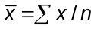 | 54,62 °C
Độ lệch chuẩn mẫu: 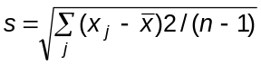  (Xem K.1.2) | 3,330 °C
Giới hạn quy định (trên): U | 60 °C
Thống kê chất lượng trên: Q_{U} = (U - )/ s | 1,617
Hằng số chấp nhận: k (từ Bảng B.1) | 1,426
Chuẩn mực chấp nhận: Q_{U} ≥ k không? | Có (1,617 > 1,426)
Lô đáp ứng chuẩn mực chấp nhận và do đó được chấp nhận.
VÍ DỤ 2: Giới hạn quy định dưới, một phía, cần sử dụng mũi tên trong bảng tổng thể.
Cơ chế trễ nhất định trong kỹ thuật đốt có thời gian trễ quy định nhỏ nhất là 4,0 s. Độ lệch chuẩn quá trình chưa biết. Kiểm tra việc sản xuất các lô gồm 1 000 cá thể và bậc kiểm tra II, kiểm tra thường, được sử dụng với AQL là 0,1 % áp dụng cho giới hạn dưới. Từ Bảng A.1 có chữ mã cỡ mẫu là J. Tuy nhiên, khi tra Bảng B.1 với chữ mã cỡ mẫu J và AQL 0,1 %, ta thấy mũi tên chỉ xuống ô phía dưới. Điều này có nghĩa là không có phương án phù hợp hoàn toàn và phương án tốt nhất tiếp theo có được bởi chữ mã cỡ mẫu K, nghĩa là cỡ mẫu 28 và hằng số chấp nhận k = 2,580. Lấy ngẫu nhiên một mẫu có cỡ mẫu 28. Giả sử thời gian trễ của mẫu, tính bằng giây, là như sau:
6,95 | 6,04 | 6,68 | 6,63 | 6,65 | 6,52 | 6,59 | 6,40 | 6,44 | 6,34 | 6,04 | 6,15 | 6,29 | 6,63
6,44 | 7,15 | 6,70 | 6,59 | 6,51 | 6,80 | 5,94 | 6,35 | 7,17 | 6,83 | 6,25 | 6,96 | 7,00 | 6,38
Cần xác định sự phù hợp với các chuẩn mực chấp nhận.
Thông tin cần thiết | Giá trị thu được
Cỡ mẫu: n | 28
Trung bình mẫu: | 6,551 s
Độ lệch chuẩn mẫu: 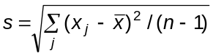  (Xem K.1.2) | 0,325 1 s
Giới hạn quy định (dưới): L | 4,0 s
Thống kê chất lượng trên: Q_{L} = (- L)/ s | 7,847
Hằng số chấp nhận: k (từ Bảng B.1) | 2,580
Chuẩn mực chấp nhận: Q_{L} ≥ k không? | Có (7,487 > 2,580)
Lô đáp ứng chuẩn mực chấp nhận và do đó được chấp nhận.
16.3 Phương pháp đồ thị dùng cho giới hạn quy định một phía
Khi muốn có chuẩn mực dạng đồ thị, vẽ đường
= U - ks (đối với giới hạn trên)
hoặc
= L - ks (đối với giới hạn dưới)
một cách thích hợp, trên đồ thị với là trục tung và s là trục hoành. Trường hợp kiểm tra liên quan đến giới hạn quy định trên, vùng chấp nhận là vùng phía dưới đường này. Khi xem xét giới hạn quy định dưới, vùng chấp nhận là vùng phía trên đường này. Trên đồ thị, vẽ điểm (s, ). Nếu điểm này nằm trong vùng chấp nhận thì lô được chấp nhận; nếu nằm ngoài thì lô không được chấp nhận.
VÍ DỤ: Phương pháp đồ thị đối với giới hạn quy định trên.
Sử dụng dữ liệu cho trong Ví dụ 1 của 15.2, đánh dấu điểm U = 60 trên trục (tung) và vẽ một đường thẳng qua điểm này với độ dốc - k. [Vì k = 1,426, điều này có nghĩa là đường thẳng đi qua các điểm (s = 1, = 58,574), (s = 2, = 57,148), (s = 3, = 55,722),...]. Chọn điểm thích hợp và vẽ một đường thẳng qua đó và (s = 0, = 60), nghĩa là (0, U). Khi đó vùng chấp nhận là vùng nằm dưới đường thẳng này.
Giá trị s và tính được là 3,330 và 54,62. Điểm (s, ) nhìn từ Hình 1 nằm trong phạm vi vùng chấp nhận; do đó lô được chấp nhận.
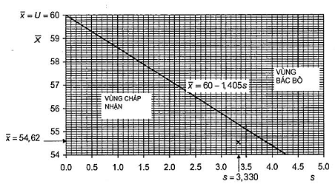
Hình 1 - Ví dụ về sử dụng biểu đồ chấp nhận đối với phương pháp s giới hạn quy định một phía
Có thể chuẩn bị đồ thị trước khi bắt đầu kiểm tra một loạt các lô. Sau đó, với từng lô, có thể vẽ điểm (s, ) để xác định lô có được chấp nhận hay không.
16.4 Chuẩn mực chấp nhận đối với kiểm soát kết hợp giới hạn quy định hai phía
16.4.1 Khái quát
Đối với phương pháp s trong kiểm soát kết hợp giới hạn quy định trên và dưới, nghĩa là với AQL tổng hợp cho phần trăm các cá thể của quá trình nằm ngoài giới hạn quy định, tiêu chuẩn này đưa ra phương pháp đồ thị để xác định khả năng chấp nhận lô đối với tất cả các cỡ mẫu ngoại trừ cỡ mẫu 3 và 4. [TCVN 8243-2 (ISO 3951-2) chỉ đưa ra phương pháp số học.] Độ biến động mẫu càng lớn thì càng ít có khả năng đáp ứng yêu cầu. Nếu giá trị của s vượt quá giá trị độ lệch chuẩn lớn nhất của mẫu (MSSD) thu được từ Bảng D.1, D.2 hoặc D.3, thì không cần tính toán hoặc tham khảo các biểu đồ, vì phải không chấp nhận lô ngay.
Phương pháp số học được dùng cho kiểm soát kết hợp các giới hạn quy định hai phía đối với cỡ mẫu 3 và 4.
16.4.2 Quy trình dùng cho cỡ mẫu 3
Từ Phụ lục B có thể thấy rằng có ba trường hợp khi cỡ mẫu yêu cầu là 3 đối với phương pháp s, nghĩa là đối với chữ mã cỡ mẫu B trong kiểm tra thường với AQL là 4 %, đối với chữ mã cỡ mẫu B trong kiểm tra ngặt với AQL là 6,5 % và chữ mã cỡ mẫu B đến D trong kiểm tra giảm với AQL là 1,5 %.
Đối với cỡ mẫu 3, tiến hành như sau. Sau khi tính trung bình mẫu và độ lệch chuẩn mẫu s, tìm giá trị áp dụng của hệ số f_{s} từ Bảng D.1, D.2 hoặc D.3. Xác định MSSD (nghĩa là giá trị lớn nhất cho phép) từ công thức (3).
MSSD = s_{max} =(U - L)f_{s}
Sau đó, so sánh s với s_{max}. Nếu s lớn hơn s_{max} thì có thể loại lô mà không cần tính toán thêm.
Nếu ngược lại thì xác định giá trị của Q_{U} =(U - )/s và Q_{L} =(- L)/s. Nhân Q_{U} và Q_{L} với 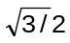(nghĩa là khoảng 0,866) và sử dụng Bảng F.1 để xác định ước lượng và của phần cá thể trong quá trình không phù hợp vượt quá giới hạn trên và giới hạn dưới, tương ứng.
CHÚ THÍCH 1: Giá trị âm của Q ứng với các ước lượng tỷ lệ không phù hợp của quá trình vượt quá 0,5 ở giới hạn quy định đó và sẽ luôn dẫn đến việc lô không được chấp nhận theo quy định của tiêu chuẩn này. Tuy nhiên, để thu được giá trị số để lưu hồ sơ thì có thể có được ước lượng tỷ lệ không phù hợp của quá trình bằng cách tra Bảng F.1 với giá trị tuyệt đối 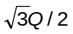và lấy 1,0 trừ đi kết quả. Ví dụ, nếu Q_{U} = -0,156 thì 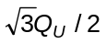= -0,135; tra Bảng F.1 với 0,135 được ước lượng là 0,4569; lấy 1,0 trừ đi được 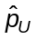 = 0,5431.
CHÚ THÍCH 2: Cơ sở của Bảng F.1 được nêu trong Phụ lục K. Thay cho việc sử dụng Bảng F.1, có thể tính trực tiếp ước lượng tỷ lệ không phù hợp của quá trình theo từng giới hạn quy định khi n - 3 như sau
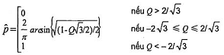 (3)
Phải cộng hai ước lượng này lại để có được ước lượng = + 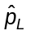 của tỷ lệ không phù hợp tổng của quá trình. Nếu không vượt quá giá trị cho phép lớn nhất, p*, cho trong Bảng G.1, thì lô được coi là được chấp nhận; nếu ngược lại thì lô được coi là không được chấp nhận.
VÍ DỤ: Xác định khả năng chấp nhận đối với kiểm soát kết hợp giới hạn quy định hai phía khi cỡ mẫu là 3.
Ngư lôi được cung cấp theo lô gồm 100 quả được kiểm tra về độ chính xác trên mặt phẳng nằm ngang. Sai số góc dương hoặc âm đều không được chấp nhận như nhau, do đó kiểm soát kết hợp giới hạn quy định hai phía là thích hợp. Các giới hạn quy định được đặt ở 10 m mỗi phía của điểm đích với khoảng cách 1 km, AQL là 4 %. Vì đây là phép thử phá hủy và rất tốn kém nên nhà sản xuất và bộ phận có thẩm quyền nhất trí sử dụng bậc kiểm tra đặc biệt S-2. Tra Bảng A1, được chữ mã cỡ mẫu B. Từ Bảng B.1, tra được cơ mẫu là 3. Ba quả ngư lôi được thử, sai số là - 5,0 m, 6,7 m và 8,8 m. Sự phù hợp với chuẩn mực chấp nhận trong kiểm tra thường cần được xác định.
Thông tin cần thiết | Giá trị thu được
Cỡ mẫu: n | 3
Trung bình mẫu: 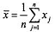 | 3,5 m
Độ lệch chuẩn mẫu: 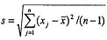  (Xem Phụ lục J.1.2.) | 7,436 m
Giá trị của f_{s} đối với MSSD (Bảng D.1) | 0,475
MSSD, s_{max} = (U – L)f_{s} = [10- (-10)] x 0,475 | 9,50
Vì s = 7,436 < s_{max} = 9,50, nên lô có thể được chấp nhận, do vậy, tiếp tục tính toán.
Q_{U} = (U - )/s = (10 - 3,5)/7,436 | 0,8741
Q_{L} = (- L)/s = (3,5 + 10)/7,436 | 1,815
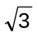Q_{U}/2 | 0,757
Q_{L}/2 | 1,572
 | 0,226 7
(từ Bảng F.1) | 0,000 0
= + | 0,2267
p* (từ Bảng G.1, kiểm tra thường) | 0,1924
Vì > p* nên lô không được chấp nhận.
CHÚ THÍCH: Lô này không được chấp nhận mặc dù tất cả các cá thể được kiểm tra trong mẫu đều nằm trong phạm vi giới hạn quy định.
16.4.3 Quy trình dùng cho cỡ mẫu 4
Đối với cỡ mẫu là 4 theo phương pháp s, quy trình như sau. Sau khi tính trung bình mẫu và độ lệch chuẩn mẫu s, tìm giá trị áp dụng của hệ số f_{s} từ Bảng D.1, D.2 hoặc D.3. Xác định độ lệch chuẩn lớn nhất của mẫu (nghĩa là lớn nhất cho phép) từ công thức (5)
MSSD = s_{max} = (U - L)/f_{s} (5)
Sau đó, so sánh s với MSSD. Nếu s lớn hơn MSSD thì có thể loại lô mà không cần tính toán thêm.
Nếu ngược lại thì xác định giá trị của Q_{U} = (U - )/s và Q_{L} = (- L)/s. Tính
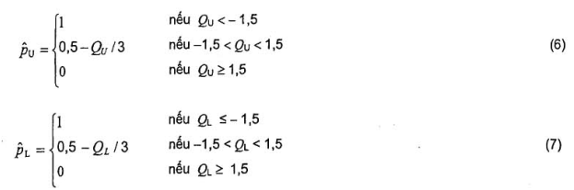
Phải cộng hai ước lượng này lại để có được ước lượng = + của tỷ lệ không phù hợp tổng của quá trình. Nếu không vượt quá giá trị cho phép lớn nhất, p*, cho trong Bảng G.1, thì lô được coi là được chấp nhận; nếu ngược lại thì lô được coi là không được chấp nhận.
CHÚ THÍCH: Cơ sở của Công thức (6) và (7) được cho trong Phụ lục N.
VÍ DỤ: Các cá thể được sản xuất theo lô với cỡ lô 25. Giới hạn quy định dưới và trên của đường kính là 82 mm đến 84 mm. Các cá thể có đường kính quá lớn là không đáp ứng ngang bằng với các cá thể có đường kính quá nhỏ, do vậy quyết định kiểm soát tỷ lệ không phù hợp tổng, sử dụng AQL 2,5 % ở kiểm tra bậc II. Kiểm tra thường được thực hiện ở thời điểm bắt đầu kiểm tra. Từ Bảng A.1, được chữ mã cỡ mẫu C. Từ Bảng B.1, tra được cỡ mẫu là 4. Đường kính của bốn cá thể lấy từ lô đầu tiên được đo, các đường kính là 82,4 mm, 82,2 mm, 83,1 mm và 82,3 mm. Sự phù hợp với chuẩn mực chấp nhận trong kiểm tra thường cần được xác định.
Thông tin cần thiết | Giá trị thu được
Cỡ mẫu: n | 4
Trung bình mẫu: 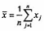 | 82,50 mm
Độ lệch chuẩn mẫu: 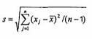  (Xem Phụ lục J.1.2.) | 0,408 2 mm
Giới hạn quy định trên: U | 84,0 mm
Giới hạn quy định dưới: L | 82,0 mm
Giá trị của f_{s} đối với MSSD (Bảng D.1) | 0,365
s_{max} = (U – L)f_{s} = (84 - 82) x 0,365 | 0,730 mm
Vì s = 0,408 2 < s_{max} = 0,730, nên lô có thể được chấp nhận, do vậy, tiếp tục tính toán.
Q_{U} = (U - )/s = (84 - 82,5)/0,408 2 | 3,674 7
Q_{U} = (U - )/s = (82,5 - 82)/0,408 2 | 1,224 9
Q_{L} = ( - L)/s = (82,5 - 82)/0,408 2 | 1,224 9
[từ Công thức (6) ở trên] | 0,000 0
[từ Công thức (7) ở trên] | 0,091 7
= + | 0,091 7
p* (từ Bảng G.1, kiểm tra thường) | 0,086 0
Vì > p* nên lô được chấp nhận.
16.4.4 Quy trình dùng cho cỡ mẫu lớn hơn 4
Sau khi tính trung bình mẫu và độ lệch chuẩn mẫu s, tìm giá trị áp dụng của hệ số f_{s} từ Bảng D.1, D.2 hoặc D.3. Xác định độ lệch chuẩn lớn nhất của mẫu (nghĩa là lớn nhất cho phép) từ công thức
MSSD = s_{max} = (U – L)f_{s}
So sánh s với s_{max}. Nếu s lớn hơn s_{max} thì có thể loại lô mà không cần tính toán thêm.
Nếu ngược lại thì trong các Biểu đồ từ s-D đến s-R, tra cứu biểu đồ có chữ mã cỡ mẫu thích hợp rồi chọn đường đặc trưng hiệu quả với AQL quy định cho hai giới hạn.
Sau đó tính giá trị của s/(U - L) và (- L) /(U - L) rồi vẽ một điểm đại diện cho các giá trị này trên bản sao đồ thị. Nếu điểm này nằm phía trong đường cong thì lô được chấp nhận; nếu nằm phía ngoài thì lô không được chấp nhận.
Để thuận tiện, trước khi bắt đầu kiểm tra, cần sao chép lại đường đặc trưng hiệu quả yêu cầu đối với kiểm tra thường, ngặt và giảm. Cần hiệu chỉnh thang đo sao cho có thể vẽ s và trực tiếp (nghĩa là giới hạn quy định trên được cho thay cho 1,0 và giới hạn quy định dưới thay cho 0,0 trên thang đo thẳng đứng).
Sau đó vẽ một điểm trên biểu đồ đại diện cho giá trị của s và tìm được từ mẫu. Nếu điểm này nằm phía trong hoặc trên đường cong thì lô được chấp nhận; nếu nằm phía ngoài thì lô không được chấp nhận.
VÍ DỤ: Xác định khả năng chấp nhận đối với kiểm soát kết hợp của giới hạn quy định hai phía khi cỡ mẫu là 5 hoặc lớn hơn.
Nhiệt độ làm việc nhỏ nhất của một thiết bị được quy định là 60 °C và nhiệt độ cao nhất là 70 °C. Lô sản xuất được kiểm tra gồm 80 cá thể. Sử dụng bậc kiểm tra II, kiểm tra thưởng, AQL = 1,5 %. Từ Bảng A.1, tra được chữ mã cỡ mẫu E; từ Bảng B.1, tra được cỡ mẫu là 13 và từ Bảng D.1, giá trị của f_{s} đối với MSSD trong kiểm tra thường là 0,274. Giả định các phép đo thu được như sau 63,5 °C; 61,9 °C; 65.2 °C; 61,7 °C; 68,4 °C; 67,1 °C; 60 0 °C; 66,4 °C; 62,8 °C; 68,0 °C; 63,4 °C; 60,7 °C; 65,8 °C. Sự phù hợp với chuẩn mực chấp nhận cần được xác định.
Thông tin cần thiết | Giá trị thu được
Cỡ mẫu: n | 13
Trung bình mẫu: | 64,223 °C
Độ lệch chuẩn mẫu: 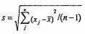  (Xem Phụ lục K.1.2) | 2,789 9 °C
Giới hạn quy định trên: U | 70,0 °C
Giới hạn quy định dưới: L | 60,0 °C
Giá trị của f_{s} đối với MSSD (Bảng D.1 đối với kiểm tra thường) | 0,274
MSSD = s_{max} = (U – L)f_{s} = (70 - 60) x 0,274 | 2,74 °C
Vì giá trị của s vượt quá s_{max} nên lô được xác định ngay là không được chấp nhận.
CHÚ THÍCH: Lô này không được chấp nhận mặc dù tất cả các cá thể được kiểm tra trong mẫu đều nằm trong phạm vi giới hạn quy định.
Giả định rằng AQL là 2,5 % thay vì 1,5 %. Trong trường hợp này giá trị của f_{s} sẽ là 0,285, vì vậy s_{max} bằng (70 - 60) x 0,285 = 2,85 °C. Vì hiện tại s nhỏ hơn s_{max}, nên chưa thể xác định lô có được chấp nhận hay không.
Đường cong chấp nhận thích hợp được lấy từ Biểu đồ s-E. Như trên Hình 2, nếu thang đo được hiệu chỉnh về phép đo thực, vẽ điểm (s = 2,79; = 64,22). Điểm này nằm phía ngoài đường cong chấp nhận với AQL là 2,5 %, vì thế lô không được chấp nhận.
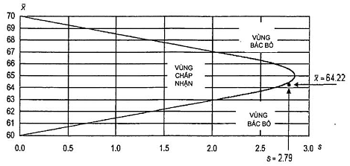
Hình 2 - Ví dụ về việc sử dụng biểu đồ chấp nhận cho kiểm soát kết hợp giới hạn quy định hai phía: phương pháp s với thang đo thực tế
Nếu thang đo của biểu đồ không được hiệu chỉnh về giá trị của s và thì cần thực hiện thêm các tính toán sau đây:
a) trung bình mẫu chuẩn hóa: ( - L)/(U - L) = (64,22 - 60)/(70 - 60) = 0,422.
b) độ lệch chuẩn mẫu chuẩn hóa: s/(U - L) = 2,79/(70 - 60) = 0,279.
Điểm (0,279; 0,422) được vẽ trên Hình 3. Vì điểm này nằm ngoài đường cong chấp nhận với AQL = 2,5 % nên lô không được chấp nhận.
17 Quy trình tiêu chuẩn đối với phương pháp σ
17.1 Xác định phương án, lấy mẫu và tính toán sơ bộ
Chỉ sử dụng phương pháp σ khi có bằng chứng là độ lệch chuẩn, σ, của quá trình có thể coi là không đổi với một giá trị đã biết.
Từ Bảng A.1 có được chữ mã cỡ mẫu. Sau đó, tùy theo mức độ ngặt của kiểm tra, dùng Bảng C.1, C.2 hoặc C.3 với chữ mã cỡ mẫu và AQL quy định để tra được cỡ mẫu n và hằng số chấp nhận k.
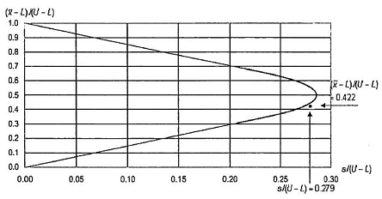
Hình 3 - Ví dụ về việc sử dụng biểu đồ chấp nhận cho kiểm soát kết hợp giới hạn quy định hai phía: phương pháp s với thang đo chuẩn hóa
Lấy ngẫu nhiên một mẫu có cỡ mẫu tra được, đo đặc trưng cần kiểm tra, x, đối với tất cả các cá thể của mẫu và tính trung bình mẫu . (Độ lệch chuẩn mẫu s cũng cần được tính, nhưng chỉ để kiểm tra độ ổn định liên tục của độ lệch chuẩn quá trình. Xem Điều 20).
17.2 Chuẩn mực chấp nhận đối với giới hạn quy định một phía
Có thể tìm ra chuẩn mực chấp nhận bằng cách sử dụng quy trình tương tự như quy trình cho phương pháp s.
Trước tiên, thay s lấy từ các mẫu riêng lẻ bằng σ, giá trị độ lệch chuẩn quá trình đã biết giả định, sau đó so sánh giá trị Q tính được với giá trị hằng số chấp nhận k thu được từ một trong các Bảng C.1, C.2 và C.3.
Lưu ý rằng, ví dụ chuẩn mực chấp nhận Q_{U}[= (U - )/σ] ≥ k đối với quy định trên có thể viết thành ≤ U - kσ. Vì U, k và σ đều được biết trước, do đó cần xác định giá trị chấp nhận 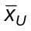[= U - kσ] trước khi bắt đầu kiểm tra.
Đối với giới hạn quy định trên, lô sẽ được
chấp nhận nếu ≤ [= U - kσ]; và
không được chấp nhận nếu > [= U - kσ].
Tương tự, đối với giới hạn quy định dưới, lô sẽ được
chấp nhận nếu ≥ 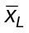 [= L - kσ]; và
không được chấp nhận nếu < [= L - kσ].
VÍ DỤ: Xác định khả năng chấp nhận đối với giới hạn quy định một phía bằng cách sử dụng phương pháp σ.
Điểm uốn cong tối thiểu quy định của thép đúc là 400 N/mm². Lô tiếp theo gồm 500 cá thể được giao nộp để kiểm tra. Sử dụng bậc kiểm tra II, kiểm tra thường, với AQL = 0,65 %. Giá trị của σ được coi là bằng 21 N/mm². Từ Bảng A.1, có được chữ mã cỡ mẫu H. Sau đó, từ Bảng C.1, đối với AQL là 1,0 % cỡ mẫu n là 11 và hằng số chấp nhận k là 2,046. Giả định rằng điểm uốn cong của các mẫu là 431; 417; 469; 407; 450; 452; 427; 411; 429; 420; 400. Cần xác định sự phù hợp với chuẩn mực chấp nhận.
Thông tin cần thiết | Giá trị thu được
Hằng số chấp nhận: k | 2,046
Đã biết: σ | 21 N/mm²
Tích: k σ | 42,97 N/mm²
Giới hạn quy định: L | 400 N/mm²
Giá trị chấp nhận: | 442,97 N/mm²
Tổng các kết quả đo: | 471 3 N/mm²
Cỡ mẫu: n | 11
Trung bình mẫu: | 428,5 N/mm²
Chuẩn mực chấp nhận: ≥? | Không
Trung bình mẫu của lô không đáp ứng chuẩn mực chấp nhận, vì thế lô không được chấp nhận.
17.3 Chuẩn mực chấp nhận đối với kiểm soát kết hợp giới hạn quy định hai phía
Đối với kiểm soát kết hợp giới hạn quy định trên và dưới, nghĩa là với AQL tổng hợp cho phần trăm của quá trình nằm ngoài các giới hạn quy định, khuyến nghị sử dụng theo trình tự dưới đây.
a) Trước khi lấy mẫu, tra Bảng E.1 với AQL để xác định giá trị của hệ số f_{σ}
b) Tính giá trị cho phép lớn nhất của độ lệch chuẩn quá trình, sử dụng công thức σ_{max} = (U – L)f_{σ}, cho MPSD.
c) So sánh giá trị độ lệch chuẩn quá trình σ với σ_{max}. Nếu σ vượt quá σ_{max} thì quá trình không được chấp nhận và không áp dụng kiểm tra lấy mẫu cho đến khi chứng tỏ rằng độ biến động của quá trình đã được giảm một cách thích hợp.
d) Nếu σ ≤ σ_{max} thì sử dụng cỡ lô đó và bậc kiểm tra đã cho để xác định chữ mã cỡ mẫu từ Bảng A.1.
e) Từ chữ mã cỡ mẫu và mức độ chặt chẽ đó (nghĩa là kiểm tra thường, ngặt hoặc giảm) xác định cỡ mẫu, n, và hằng số chấp nhận, k, từ Bảng C.1, C.2 hoặc C.3.
f) Tính biên cho phép trên, , đối với trung bình mẫu từ công thức = U - kσ, và biên cho phép dưới, , theo công thức = L + kσ.
g) Từ lô chọn một mẫu ngẫu nhiên cỡ n và tính trung bình mẫu . Chuẩn mực chấp nhận là: Nếu ≤≤ thì lô được chấp nhận; nếu < hoặc >thì lô không được chấp nhận.
CHÚ THÍCH: Nếu ≤≤ nhưng σ > 0,75 σ_{max} và gần với hoặc , phương pháp chính xác được cho trong 17.3 của TCVN 8243-2 (ISO 3951-2) phải được ưu tiên.
VÍ DỤ: Xác định khả năng chấp nhận đối với kiểm soát kết hợp theo phương pháp σ.
Quy định kỹ thuật đối với điện trở của một linh kiện điện nhất định là (520 ± 50) Ω. Sản xuất với số lượng 1 000 cá thể trên một lô kiểm tra. Bậc kiểm tra II, kiểm tra thường với một AQL là 1,5 % được sử dụng cho giới hạn quy định hai phía (470 Ω và 570 Ω). Giá trị của σ đã biết là 18,5 Ω.
Thông tin cần thiết | Giá trị thu được
Hệ số từ Bảng E.1: f_{σ}. | 0,194
Giới hạn quy định trên: U | 570 Ω
Giới hạn quy định dưới: L | 470 Ω
Độ lệch chuẩn lớn nhất của quá trình, | 19,4 Ω
Đã biết: σ | 18,5 Ω
Vì σ nhỏ hơn σ_{max}, nên mẫu được phân tích thêm về khả năng chấp nhận lô.
Tra Bảng A.1 với cỡ lô và bậc kiểm tra, tìm được chữ mã cỡ mẫu là J; từ Bảng C.1 tra được cỡ mẫu yêu cầu là 19 cho kiểm tra thường, với hằng số chấp nhận k là 1,677. Giả định các giá trị điện trở mẫu 19, tính bằng ôm, như sau: 515; 491; 479; 513; 521; 536; 483; 509; 514; 507; 484; 526; 532; 499; 530; 512; 492; 522; 488. Khả năng chấp nhận lô được xác định.
Thông tin cần thiết | Giá trị thu được
Cỡ mẫu: n (từ Bảng C.1) | 19
Hằng số chấp nhận (từ Bảng C.1) | 1,677
Biên trên đối với | 538,9 Ω
Biên dưới đối với | 501,1 Ω
Tổng các kết quả đo: | 10,160 Ω
Trung bình mẫu: | 508,0 Ω
Vì trung bình mẫu là 508,0 Ω nằm giữa giới hạn chấp nhận đối với là 501,1 Ω và 538,9 Ω nên lô được chấp nhận.
CHÚ THÍCH 1: Mặc dù σ > 0,75 σ_{max} nhưng không gần với và , vì vậy phương pháp xấp xỉ là thích hợp.
CHÚ THÍCH 2: Tất cả các tính toán khác ngoài hai dòng cuối cần được hoàn thành trước khi bắt đầu lấy mẫu.
CHÚ THÍCH 3: Nếu σ đã biết là 20 thì σ vượt quá MPSD và do đó thậm chí không cần thực hiện việc kiểm tra lấy mẫu.
18 Quy trình kiểm tra liên tục
Vì phương án kiểm tra lấy mẫu định lượng chỉ có thể thực thi có hiệu quả nếu
a) đặc trưng được kiểm tra có phân bố chuẩn,
b) hồ sơ được lưu giữ, và
c) quy tắc chuyển đổi được tuân thủ,
nên cần đảm bảo rằng các yêu cầu này được đáp ứng.
19 Tính phân bố chuẩn và giá trị bất thường
19.1 Tính phân bố chuẩn
Bộ phận có thẩm quyền cần kiểm tra về phân bố chuẩn trước khi bắt đầu lấy mẫu. Trong trường hợp nghi ngờ, chuyên gia thống kê cần khuyến nghị việc phân bố hiện tại có thích hợp để lấy mẫu định lượng hay không, hoặc có cần sử dụng các phép kiểm tra độ lệch khỏi phân bố chuẩn nêu trong TCVN 9603 (ISO 5479) hoặc trong Điều 2 của TCVN 6910-2 (ISO 5725-2) hay không.
19.2 Giá trị bất thường
Giá trị bất thường (hoặc quan trắc bất thường) là dữ liệu sai lệch đáng kể so với các quan trắc khác trong mẫu. Một giá trị bất thường, ngay cả khi nó nằm trong giới hạn quy định, sẽ tạo sự tăng độ biến động và thay đổi giá trị trung bình, và kết quả là có thể dẫn đến việc không chấp nhận lô (ví dụ, xem TCVN 8006-4 (ISO 16269-4). Khi phát hiện các giá trị bất thường, người, bán và người mua cần thỏa thuận việc xử lý lô.
20 Hồ sơ
20.1 Biểu đồ kiểm soát
Một trong những ưu điểm của kiểm tra định lượng là có thể thấy được xu hướng về mức chất lượng của sản phẩm và đưa ra cảnh báo trước khi đạt đến chuẩn không chấp nhận được, nhưng điều này chỉ có thể thực hiện được nếu hồ sơ được lưu giữ thích hợp.
Cho dù sử dụng phương pháp nào, s hay σ, thì cũng cần lưu giữ hồ sơ giá trị của và s, tốt nhất là dưới dạng biểu đồ kiểm soát [xem TCVN 9945 (ISO 7870) và TCVN 7076 (ISO 8258)].
Cần áp dụng các quy trình này đặc biệt đối với phương pháp σ để xác nhận rằng giá trị s thu được từ các mẫu nằm trong phạm vi giới hạn của giá trị quy định σ.
Đối với kiểm soát kết hợp giới hạn quy định hai phía, giá trị của MSSD, cho trong bảng D.1, D.2 hoặc D.3, cần được vẽ trên biểu đồ kiểm soát s, như một chỉ thị của giá trị không được chấp nhận.
CHÚ THÍCH: Biểu đổ kiểm soát dùng để phát hiện xu hướng. Quyết định cuối cùng về khả năng chấp nhận một lô riêng lẻ được chi phối bởi các quy trình nêu trong Điều 15 và 16.
20.2 Lô không được chấp nhận
Cần phải chú ý đặc biệt đến việc lưu hồ sơ tất cả các lô không được chấp nhận và việc thực hiện các quy tắc chuyển đổi. Không được giao nộp lại toàn bộ hoặc một phần của bất kỳ lô nào không được chấp nhận bởi phương án lấy mẫu mà không được sự cho phép của bộ phận có thẩm quyền.
21 Áp dụng các quy tắc chuyển đổi
Các quy tắc chuyển đổi chuẩn được nêu dưới đây.
21.1 Kiểm tra thường được sử dụng khi bắt đầu kiểm tra (nếu không có quy định nào khác). Nó sẽ được sử dụng trong suốt quá trình kiểm tra cho đến khi cần chuyển sang kiểm tra ngặt hoặc được phép kiểm tra giảm.
21.2 Kiểm tra ngặt phải được thực hiện khi hai lô trong kiểm tra thường lần đầu không được chấp nhận trong năm lô liên tiếp bất kỳ hoặc ít hơn.
Kiểm tra ngặt thường đạt được bằng cách tăng giá trị của hằng số chấp nhận k. Các giá trị này được cho trong Bảng B.2 đối với phương pháp s và Bảng C.2 đối với phương pháp σ.
21.3 Kiểm tra ngặt phải được giảm nhẹ khi năm lô liên tiếp trong kiểm tra lần đầu được chấp nhận trong kiểm tra ngặt; khi đó phải bắt đầu lại kiểm tra thường.
21.4 Kiểm tra giảm có thể được bắt đầu sau khi mười lô liên tiếp được chấp nhận trong kiểm tra thường, với điều kiện là
- các lô này được chấp nhận nếu AQL ngặt hơn một bậc (ví dụ 0,65 % thay vì 1,0 %),
CHÚ THÍCH: Nếu giá trị k đối với AQL ngặt hơn này không được cho trong Bảng B.1 (phương pháp s) hoặc Bảng C.1 (phương pháp σ) thì tham khảo các hằng số chấp nhận bổ sung cho trong Bảng I.1.
- sản xuất được kiểm soát thống kê; và
- bộ phận có thẩm quyền yêu cầu kiểm tra giảm.
Kiểm tra giảm được tiến hành trên mẫu nhỏ hơn rất nhiều so với kiểm tra thường và giá trị của hằng số chấp nhận cũng giảm. Giá trị của n và k dùng cho kiểm tra giảm được cho trong Bảng B.3 đối với phương pháp s và Bảng C.3 đối với phương pháp σ.
Khi mười lô trước đó được chấp nhận theo kiểm tra lần đầu, kiểm tra giảm có thể được bắt đầu mà không có điều kiện các lô này sẽ được chấp nhận nếu AQL ngặt hơn một bước, tùy thuộc vào sự chấp thuận của bộ phận có thẩm quyền.
21.5 Kiểm tra giảm phải ngừng và tiến hành kiểm tra thường nếu trong kiểm tra lần đầu xuất hiện:
a) một lô không được chấp nhận;
b) sản xuất trở nên không ổn định hoặc chậm trễ;
c) bộ phận có thẩm quyền không mong muốn kiểm tra giảm nữa.
22 Ngừng và bắt đầu kiểm tra lại
Nếu số lô không được chấp nhận cộng dồn trong một loạt các lô liên tiếp trong kiểm tra ngặt lần đầu đạt đến 5 lô thì phải ngừng quy trình chấp nhận của tiêu chuẩn này.
Không được thực hiện việc kiểm tra theo quy định của tiêu chuẩn này cho đến khi người cung cấp thực hiện hành động cải tiến chất lượng sản phẩm hoặc dịch vụ giao nộp, đồng thời bộ phận có thẩm quyền nhất trí là hành động này là có hiệu lực. Sau đó, phải sử dụng kiểm tra ngặt như nêu trong 21.2.
23 Chuyển đổi giữa phương pháp s và phương pháp σ
23.1 Ước lượng độ lệch chuẩn quá trình
Khi sử dụng tiêu chuẩn này, căn trung bình bình phương có trọng số của giá trị s phải được tính định kỳ như ước lượng độ lệch chuẩn quá trình σ đối với cả phương pháp s và phương pháp σ. (Xem Phụ lục J.2) Giá trị của σ phải được ước lượng lại ở các khoảng năm lô, nếu bộ phận có thẩm quyền không quy định khoảng khác. Ước lượng này phải dựa trên 10 lô trước, nếu bộ phận có thẩm quyền không quy định số lượng lô khác.
23.2 Trạng thái kiểm soát thống kê
Tính giới hạn kiểm soát trên cho từng 10 lô một (hoặc số lượng lô khác theo quy định của bộ phận có thẩm quyền) từ biểu thức c_{U}σ, trong đó c_{U} là hệ số phụ thuộc vào cỡ mẫu n và được cho trong Bảng H.1 Nếu không có độ lệch chuẩn mẫu, s_{i}, nào vượt quá giới hạn kiểm soát tương ứng, thì quá trình có thể được coi là trong trạng thái kiểm soát thống kê; nếu ngược lại thì quá trình được coi là nằm ngoài kiểm soát thống kê.
CHÚ THÍCH 1: Nếu cỡ mẫu lấy từ các lô đều bằng nhau thì giá trị c_{U}σ là chung cho tất cả các lô.
CHÚ THÍCH 2: Nếu cỡ mẫu lấy từ mỗi lô là khác nhau thì không cần tính giá trị c_{U}σ cho những lô có độ lệch chuẩn mẫu, s_{i}, nhỏ hơn hoặc bằng σ.
23.3 Chuyển từ phương pháp s sang phương pháp σ
Nếu quá trình được coi là trong trạng thái kiểm soát thống kê theo phương pháp s thì có thể bắt đầu phương pháp σ bằng cách sử dụng giá trị mới nhất của σ.
CHÚ THÍCH: Việc chuyển đổi này được thực hiện theo quyết định của bộ phận có thẩm quyền.
23.4 Chuyển từ phương pháp σ sang phương pháp s
Cần duy trì biểu đồ kiểm soát đối với s ngay cả trong phương pháp σ. Nếu s vượt quá c_{U}σ thì quá trình được coi là nằm ngoài kiểm soát thống kê, việc kiểm tra phải được chuyển sang phương pháp s.
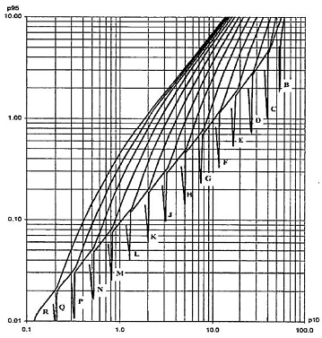
CHÚ DẪN:
p10 mức chất lượng ở xác suất chấp nhận 10 % (theo phần trăm không phù hợp)
p95 mức chất lượng ở xác suất chấp nhận 95 % (theo phần trăm không phù hợp)
Hình 4 - Biểu đồ A- Chữ mã cỡ mẫu của phương án lấy mẫu một lần tiêu chuẩn với mức chất lượng quy định ở xác suất chấp nhận 95 % và 10 %
24 Biểu đồ B đến R - Đường đặc trưng hiệu quả và giá trị lập thành bảng đối với phương án lấy mẫu một lần, kiểm tra thường: phương pháp s
24.1 Đường đặc trưng hiệu quả và giá trị lặp thành bảng đối với chữ mã cỡ mẫu B: phương pháp s
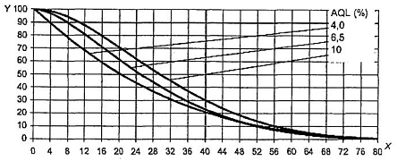
CHÚ DẪN:
X chất lượng của quá trình (theo phần trăm không phù hợp)
Y phần trăm của lô mong muốn được chấp nhận (p_{a})
Hình 5 - Biểu đồ B - Đường đặc trưng hiệu quả đối với phương án lấy mẫu một lần, kiểm tra thường
Các giá trị được lập thành bảng dùng cho đường đặc trưng hiệu quả đối với phương án lấy mẫu một lần
p_{a}  % | Giới hạn chất lượng chấp nhận (kiểm tra thường) theo phần trăm - Chữ mã cỡ mẫu B |  |  |  |  | p_{a}  %
p_{a}  % | 4,0 |  | 6,5 | 10,0 |  | p_{a}  %
99,0 | 0,458 | 1,34 | 2,06 | 3,35 | 13,65 | 99,0
95,0 | 1,94 | 3,73 | 5,11 | 7,37 | 20,19 | 95,0
90,0 | 3,73 | 5,98 | 7,80 | 10,64 | 24,33 | 90,0
75,0 | 9,32 | 11,85 | 14,40 | 18,18 | 32,15 | 75,0
50,0 | 20,49 | 21,92 | 25,10 | 29,57 | 41,87 | 50,0
25,0 | 36,55 | 35,40 | 38,75 | 43,34 | 52,11 | 25,0
10,0 | 53,01 | 49,17 | 52,27 | 56,44 | 61,22 | 10,0
5,0 | 62,60 | 57,47 | 60,26 | 64,00 | 66,43 | 5,0
1,0 | 78,03 | 71,75 | 73,82 | 76,56 | 75,33 | 1,0
 | 6,5 |  | 10,0
 | Giới hạn chất lượng chấp nhận (kiểm tra ngặt) theo phần trăm - Chữ mã cỡ mẫu B
 | 1,5 | 2,5 | 4,0 | 6,5 | 10,0
 | Giới hạn chất lượng chấp nhận (kiểm tra giảm) theo phần trăm - Chữ mã cỡ mẫu D
24.2 Đường đặc trưng hiệu quả và giá trị lập thành bảng đối với chữ mã cỡ mẫu C: phương pháp s
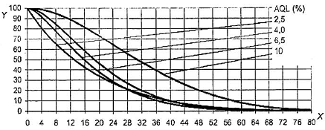
CHÚ DẪN
X chất lượng của quá trình (theo phần trăm không phù hợp)
Y phần trăm của lô mong muốn được chấp nhận (P3)
Hình 6 – Biểu đồ C - Đường đặc trưng hiệu quả đối với phương án lấy mẫu một lần, kiểm tra thường
Các giá trị được lập thành bảng dùng cho đường đặc trưng hiệu quả đối với phương án lấy mẫu một lần
p_{a}  % | Giới hạn chất lượng chấp nhận (kiểm tra thường) theo phần trăm - Chữ mã cỡ mẫu C |  |  |  |  |  |  |  |  | p_{a}  %
p_{a}  % | 2,5 |  | 4,0 |  | 6,5 |  | 10,0 |  |  | p_{a}  %
99,0 | 0,224 | 0,827 | 1,20 |  | 1,87 |  | 4,91 |  | 15,80 | 99,0
95,0 | 1,02 | 2,25 | 2,99 |  | 4,22 |  | 9,38 |  | 22,38 | 95,0
90,0 | 2,03 | 3,60 | 4,61 |  | 6,20 |  | 12,72 |  | 26,44 | 90,0
75,0 | 5,45 | 7,23 | 8,72 |  | 10,98 |  | 19,96 |  | 33,97 | 75,0
50,0 | 13,04 | 13,79 | 15,82 |  | 18,73 |  | 30,33 |  | 43,14 | 50,0
25,0 | 25,31 | 23,30 | 25,69 |  | 29,01 |  | 42,51 |  | 52,70 | 25,0
10,0 | 39,48 | 34,03 | 36,51 |  | 39,88 |  | 54,11 |  | 61,19 | 10,0
5,0 | 48,59 | 41,10 | 43,52 |  | 46,77 |  | 60,93 |  | 66,05 | 5,0
1,0 | 65,06 | 54,73 | 56,84 |  | 59,65 |  | 72,67 |  | 74,43 | 1,0
 | 4,0 |  | 6,5 |  | 10,0
 | Giới hạn chất lượng chấp nhận (kiểm tra ngặt) theo phần trăm - Chữ mã cỡ mẫu C
 | 1,0 | 1,5 | 2,5 | 4,0 |  | 6,5 |  | 10,0
 | Giới hạn chất lượng chấp nhận (kiểm tra giảm) theo phần trăm - Chữ mã cỡ mẫu E
24.3 Đường đặc trưng hiệu quả và giá trị lập thành bảng đối với chữ mã cỡ mẫu D: phương pháp s
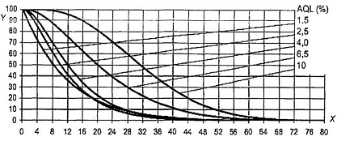
CHÚ DẪN
X chất lượng của quá trình (theo phần trăm không phù hợp)
Y phần trăm của lô mong muốn được chấp nhận (P_{a})
Hình 7 - Biểu đồ D - Đường đặc trưng hiệu quả đối với phương án lấy mẫu một lần, kiểm tra thường
Các giá trị được lập thành bảng dùng cho đường đặc trưng hiệu quả đối với phương án lấy mẫu một lần
p_{a}  % | Giới hạn chất lượng chấp nhận (kiểm tra thường) theo phần trăm - Chữ mã cỡ mẫu D |  |  |  |  |  |  |  |  | p_{a}  %
p_{a}  % | 1,5 |  | 2,5 | 4,0 |  | 6,5 | 10,0 |  |  | p_{a}  %
99,0 | 0,194 | 0,488 | 0,828 | 1,23 |  | 2,23 | 6,34 |  | 14,51 | 99,0
95,0 | 0,746 | 1,35 | 1,97 | 2,69 |  | 4,84 | 11,05 |  | 20,81 | 95,0
90,0 | 1,40 | 2,18 | 2,98 | 3,93 |  | 6,99 | 14,39 |  | 24,74 | 90,0
75,0 | 3,53 | 4,49 | 5,56 | 6,95 |  | 12,05 | 21,33 |  | 32,10 | 75,0
50,0 | 8,24 | 8,89 | 10,11 | 12,01 |  | 20,07 | 30,92 |  | 41,18 | 50,0
25,0 | 16,26 | 15,70 | 16,75 | 19,08 |  | 30,50 | 41,97 |  | 50,76 | 25,0
10,0 | 26,37 | 23,94 | 24,51 | 27,08 |  | 41,37 | 52,48 |  | 59,36 | 10,0
5,0 | 33,48 | 29,70 | 29,85 | 32,49 |  | 48,20 | 58,72 |  | 64,32 | 5,0
1,0 | 47,88 | 41,62 | 40,84 | 43,42 |  | 60,87 | 69,71 |  | 72,95 | 1,0
 | 2,5 |  | 4,0 | 6,5 |  | 10,0
 | Giới hạn chất lượng chấp nhận (kiểm tra ngặt) theo phần trăm - Chữ mã cỡ mẫu D
 | 0,65 | 1,0 | 1,5 | 2,5 | 4,0 |  | 6,5 | 10,0
 | Giới hạn chất lượng chấp nhận (kiểm tra giảm) theo phần trăm - Chữ mã cỡ mẫu F
24.4 Đường đặc trưng hiệu quả và giá trị lập thành bảng đối với chữ mã cỡ mẫu E: phương pháp s
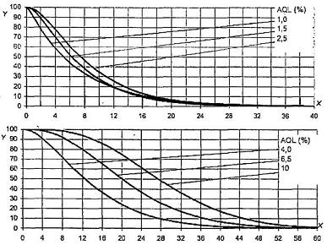
CHÚ DẪN
X chất lượng của quá trình (theo phần trăm không phù hợp)
Y phần trăm của lô mong muốn được chấp nhận (P_{a})
Hình 8 – Biểu đồ E - Đường đặc trưng hiệu quả đối với phương án lấy mẫu một lần, kiểm tra thường
Các giá trị được lập thành bảng dùng cho đường đặc trưng hiệu quả đối với phương án lấy mẫu một lần
p_{a}  % | Giới hạn chất lượng chấp nhận (kiểm tra thường) theo phần trăm - Chữ mã cỡ mẫu E |  |  |  |  |  |  |  | p_{a}  %
p_{a}  % | 1,0 |  | 1,5 | 2,5 | 4,0 | 6,5 | 10,0 |  | p_{a}  %
99,0 | 0,168 | 0,313 | 0,549 | 0,785 | 1,36 | 3,79 | 7,26 | 18,19 | 99,0
95,0 | 0,552 | 0,839 | 1,25 | 1,68 | 2,92 | 6,70 | 11,44 | 23,93 | 95,0
90,0 | 0,975 | 1,35 | 1,87 | 2,44 | 4,22 | 8,83 | 14,25 | 27,36 | 90,0
75,0 | 2,28 | 2,77 | 3,46 | 4,31 | 7,36 | 13,40 | 19,89 | 33,57 | 75,0
50,0 | 5,13 | 5,56 | 6,30 | 7,51 | 12,55 | 20,06 | 27,50 | 41,03 | 50,0
25,0 | 10,08 | 10,05 | 10,58 | 12,16 | 19,74 | 28,31 | 36,27 | 48,83 | 25,0
10,0 | 16,68 | 15,80 | 15,84 | 17,70 | 27,80 | 36,81 | 44,82 | 55,90 | 10,0
5,0 | 21,59 | 20,02 | 19,62 | 21,62 | 33,22 | 42,23 | 50,06 | 60,05 | 5,0
1,0 | 32,44 | 29,31 | 27,87 | 30,01 | 44,13 | 52,64 | 59,79 | 67,51 | 1,0
 | 1,5 |  | 2,5 | 4,0 | 6,5 | 10,0
 | Giới hạn chất lượng chấp nhận (kiểm tra ngặt) theo phần trăm - Chữ mã cỡ mẫu E
 | 0,40 | 0,65 | 1,0 | 1,5 | 2,5 | 4,0 | 6,5 | 10,0
 | Giới hạn chất lượng chấp nhận (kiểm tra giảm) theo phần trăm - Chữ mã cỡ mẫu G
24.5 Đường đặc trưng hiệu quả và giá trị lập thành bảng đối với chữ mã cỡ mẫu F: phương pháp s
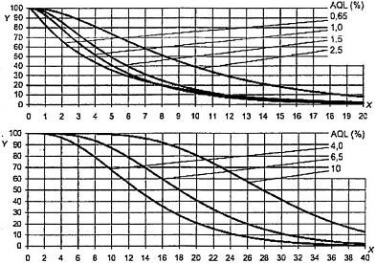
CHÚ DẪN
X chất lượng của quá trình (theo phần trăm không phù hợp)
Y phần trăm của lô mong muốn được chấp nhận (P_{a})
Hình 9 - Biểu đồ F - Đường đặc trưng hiệu quả đối với phương án lấy mẫu một lần, kiểm tra thường
Các giá trị được lập thành bảng dùng cho đường đặc trưng hiệu quả đối với phương án lấy mẫu một lần
p_{a}  % | Giới hạn chất lượng chấp nhận (kiểm tra thường) theo phần trăm - Chữ mã cỡ mẫu F |  |  |  |  |  |  |  |  | p_{a}  %
p_{a}  % | 0,65 |  | 1,0 | 1,5 | 2,5 | 4,0 | 6,5 | 10,0 |  | p_{a}  %
99,0 | 0,102 | 0,231 | 0,365 | 0,552 | 0,940 | 2,57 | 4,67 | 10,19 | 13,02 | 99,0
95,0 | 0,339 | 0,584 | 0,821 | 1,14 | 1,95 | 4,43 | 7,33 | 14,24 | 17,73 | 95,0
90,0 | 0,605 | 0,918 | 1,22 | 1,63 | 2,79 | 5,79 | 9,13 | 16,76 | 20,63 | 90,0
75,0 | 1,45 | 1,84 | 2,25 | 2,84 | 4,81 | 8,72 | 12,84 | 21,60 | 26,06 | 75,0
50,0 | 3,35 | 3,63 | 4,13 | 4,92 | 8,21 | 13,09 | 18,00 | 27,80 | 32,84 | 50,0
25,0 | 6,82 | 6,57 | 7,04 | 8,01 | 13,05 | 18,71 | 24,25 | 34,73 | 40,23 | 25,0
10,0 | 11,70 | 10,45 | 10,74 | 11,79 | 18,74 | 24,78 | 30,70 | 41,44 | 47,19 | 10,0
5,0 | 15,50 | 13,39 | 13,48 | 14,54 | 22,71 | 28,83 | 34,86 | 45,58 | 51,41 | 5,0
1,0 | 24,31 | 20,15 | 19,69 | 20,67 | 31,17 | 37,07 | 43,08 | 53,43 | 59,23 | 1,0
 | 1,0 |  | 1,5 | 2,5 | 4,0 | 6,5 | 10,0
 | Giới hạn chất lượng chấp nhận (kiểm tra ngặt) theo phần trăm - Chữ mã cỡ mẫu F
 | 0,25 | 0,40 | 0,65 | 1,0 | 1,5 | 2,5 | 4,0 | 6,5 | 10,0
 | Giới hạn chất lượng chấp nhận (kiểm tra giảm) theo phần trăm – Chữ mã cỡ mẫu H
24.6 Đường đặc trưng hiệu quả và giá trị lập thành bảng đối với chữ mã cỡ mẫu G: phương pháp s
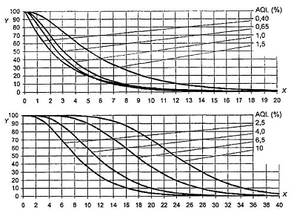
CHÚ DẪN
X chất lượng của quá trình (theo phần trăm không phù hợp)
Y phần trăm của lô mong muốn được chấp nhận (P_{a})
Hình 10 - Biểu đồ G - Đường đặc trưng hiệu quả đối với phương án lấy mẫu một lần, kiểm tra thường
Các giá trị được lập thành bảng dùng cho đường đặc trưng hiệu quả đối với phương án lấy mẫu một lần
P_{a}  % | Giới hạn chất lượng chấp nhận (kiểm tra thường) theo phần trăm - Chữ mã cỡ mẫu G |  |  |  |  |  |  |  |  |  |  | P_{a}  %
P_{a}  % | 0,40 |  | 0,65 | 1,0 | 1,5 | 2,5 | 4,0 | 6,5 |  | 10,0 |  | P_{a}  %
99,0 | 0,077 2 | 0,144 | 0,231 | 0,335 | 0,601 | 1,58 | 2,88 | 6,02 | 7,85 | 9,85 | 11,96 | 99,0
95,0 | 0,236 | 0,362 | 0,514 | 0,697 | 1,23 | 2,73 | 4,51 | 8,54 | 10,76 | 13,12 | 15,56 | 95,0
90,0 | 0,406 | 0,568 | 0,762 | 1,00 | 1,75 | 3,57 | 5,63 | 10,16 | 12,59 | 15,13 | 17,74 | 90,0
75,0 | 0,932 | 1,14 | 1,41 | 1,76 | 3,00 | 5,41 | 7,97 | 13,34 | 16,09 | 18,93 | 21,79 | 75,0
50,0 | 2,10 | 2,28 | 2,60 | 3,10 | 5,16 | 8,24 | 11,32 | 17,57 | 20,65 | 23,75 | 26,84 | 50,0
25,0 | 4,25 | 4,21 | 4,49 | 5,14 | 8,32 | 11,99 | 15,53 | 22,53 | 25,86 | 29,16 | 32,40 | 25,0
10,0 | 7,37 | 6,85 | 6,97 | 7,73 | 12,17 | 16,21 | 20,04 | 27,56 | 31,05 | 34,46 | 37,76 | 10,0
5,0 | 9,86 | 8,90 | 8,86 | 9,67 | 14,96 | 19,12 | 23,06 | 30,81 | 34,34 | 37,78 | 41,09 | 5,0
1,0 | 15,94 | 13,82 | 13,30 | 14,13 | 21,13 | 25,29 | 29,30 | 37,26 | 40,81 | 44,22 | 47,47 | 1,0
 | 0,65 |  | 1,0 | 1,5 | 2,5 | 4,0 | 6,5 |  | 10,0
 | Giới hạn chất lượng chấp nhận (kiểm tra ngặt) theo phần trăm - Chữ mã cỡ mẫu G
 | 0,15 | 0,25 | 0,40 | 0,65 | 1,0 | 1,5 | 2,5 | 4,0 | 6,5 |  | 10,0
 | Giới hạn chất lượng chấp nhận (kiểm tra giảm) theo phần trăm - Chữ mã cỡ mẫu J
24.7 Đường đặc trưng hiệu quả và giá trị lập thành bảng đối với chữ mã cỡ mẫu H: phương pháp s
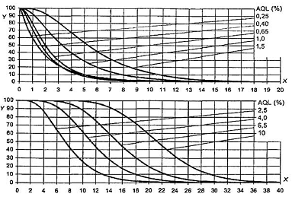
CHÚ DẪN
X chất lượng của quá trình (theo phần trăm không phù hợp)
Y phần trăm của lô mong muốn được chấp nhận (P_{a})
Hình 11 - Biểu đồ H - Đường đặc trưng hiệu quả đối với phương án lấy mẫu một lần, kiểm tra thường
Các giá trị được lập thành bảng dùng cho đường đặc trưng hiệu quả đối với phương án lấy mẫu một lần
P_{a}  % | Giới hạn chất lượng chấp nhận (kiểm tra thường) theo phần trăm - Chữ mã cỡ mẫu H |  |  |  |  |  |  |  |  |  |  |  | P_{a}  %
P_{a}  % | 0,25 |  | 0,40 | 0,65 | 1,0 | 1,5 | 2,5 | 4,0 |  | 6,5 |  | 10,0 | P_{a}  %
99,0 | 0,047 8 | 0,096 6 | 0,153 | 0,225 | 0,398 | 1,01 | 1,85 | 3,85 | 5,03 | 6,22 | 7,49 | 10,21 | 99,0
95,0 | 0,146 | 0,237 | 0,334 | 0,457 | 0,797 | 1,73 | 2,88 | 5,43 | 6,85 | 8,29 | 9,77 | 12,90 | 95,0
90,0 | 0,253 | 0,368 | 0,492 | 0,650 | 1,13 | 2,26 | 3,60 | 6,46 | 8,01 | 9,57 | 11,18 | 14,51 | 90,0
75,0 | 0,586 | 0,734 | 0,901 | 1,13 | 1,92 | 3,45 | 5,09 | 8,49 | 10,25 | 12,03 | 13,82 | 17,49 | 75,0
50,0 | 1,35 | 1,47 | 1,67 | 1,98 | 3,31 | 5,29 | 7,27 | 11,24 | 13,22 | 15,22 | 17,21 | 21,21 | 50,0
25,0 | 2,79 | 2,72 | 2,90 | 3,30 | 5,38 | 7,80 | 10,06 | 14,55 | 16,71 | 18,91 | 21,07 | 25,34 | 25,0
10,0 | 4,96 | 4,47 | 4,54 | 5,01 | 7,96 | 10,71 | 13,14 | 18,01 | 20,28 | 22,64 | 24,92 | 29,37 | 10,0
5,0 | 6,75 | 5,87 | 5,82 | 6,30 | 9,87 | 12,76 | 15,24 | 20,30 | 22,61 | 25,04 | 27,38 | 31,91 | 5,0
1,0 | 11,27 | 9,32 | 8,90 | 9,36 | 14,25 | 77,25 | 19,72 | 24,99 | 27,34 | 29,87 | 32,28 | 36,89 | 1,0
 | 0,40 |  | 0,65 | 1,0 | 1,5 | 2,5 | 4,0 | 6,5 |  |  | 10,0
 | Giới hạn chất tượng chấp nhận (kiểm tra ngặt) theo phần trăm - Chữ mã cỡ mẫu H
 | 0,10 | 0,15 | 0,25 | 0,40 | 0,65 | 1,0 | 1,5 | 2,5 | 4,0 |  | 6,5 | 10,0
 | Giới hạn chất tượng chấp nhận (kiểm tra giảm) theo phần trăm - Chữ mã cỡ mẫu K
24.8 Đường đặc trưng hiệu quả và giá trị lập thành bảng đối với chữ mã cỡ mẫu J: phương pháp s
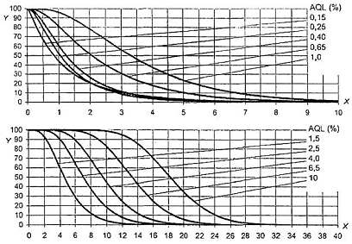
CHÚ DẪN
X chất lượng của quá trình (theo phần trăm không phù hợp)
Y phần trăm của lô mong muốn được chấp nhận (P_{a})
Hình 12 - Biểu đồ J - Đường đặc trưng hiệu quả đối với phương án lấy mẫu một lần, kiểm tra thường
Các giá trị được lập thành bảng dùng cho đường đặc trưng hiệu quả đối với phương án lấy mẫu một lần
P_{a}  % | Giới hạn chất lượng chấp nhận (kiểm tra thưởng) theo phần trăm - Chữ mã cỡ mẫu J |  |  |  |  |  |  |  |  |  |  |  |  |  | P_{a}  %
P_{a}  % | 0,15 |  | 0,25 | 0,40 | 0,65 | 1,0 | 1,5 | 2,5 |  | 4,0 |  | 6,5 |  | 10,0 | P_{a}  %
99,0 | 0,033 4 | 0,0625 | 0,102 | 0,144 | 0,251 | 0,645 | 1,15 | 2,39 | 3,11 | 3,84 | 4,62 | 6,30 | 8,06 | 9,86 | 99,0
95,0 | 0,097 1 | 0,150 | 0,216 | 0,288 | 0,498 | 1,09 | 1,79 | 3,37 | 4,24 | 5,12 | 6,04 | 7,96 | 9,95 | 11,97 | 95,0
90,0 | 0,164 | 0,232 | 0,315 | 0,408 | 0,701 | 1,42 | 2,23 | 4,01 | 4,97 | 5,93 | 6,92 | 8,97 | 11,08 | 13,21 | 90,0
75,0 | 0,372 | 0,459 | 0,569 | 0,707 | 1,20 | 2,16 | 3,17 | 5,29 | 6,39 | 7,48 | 8,60 | 10,86 | 13,16 | 15,46 | 75,0
50,0 | 0,841 | 0,915 | 1,04 | 1,24 | 2,07 | 3,31 | 4,56 | 7,05 | 8,30 | 9,54 | 10,79 | 13,27 | 15,75 | 18,24 | 50,0
25,0 | 1,74 | 1,71 | 1,81 | 2,08 | 3,39 | 4,90 | 6,37 | 9,20 | 10,59 | 11,97 | 13,34 | 16,00 | 18,65 | 21,30 | 25,0
10,0 | 3,11 | 2,84 | 2,86 | 3,18 | 5,09 | 6,78 | 8,41 | 11,51 | 12,99 | 14,48 | 15,94 | 18,74 | 21,52 | 24,29 | 10,0
5,0 | 4,27 | 3,76 | 3,68 | 4,03 | 6,37 | 8,13 | 9,84 | 13,06 | 14,59 | 16,14 | 17,64 | 20,50 | 23,34 | 26,17 | 5,0
1,0 | 7,27 | 6,08 | 5,70 | 6,09 | 9,38 | 11,16 | 12,93 | 16,32 | 17,91 | 19,53 | 21,10 | 24,04 | 26,96 | 29,89 | 1,0
 | 0,25 |  | 0,40 | 0,65 | 1,0 | 1,5 | 25 | 4,0 |  |  | 6,5 |  | 10,0
 | Giới hạn chất lượng chấp nhận (kiểm tra ngặt) theo phần trăm - Chữ mã cỡ mẫu J
 | 0,065 | 0,10 | 0,15 | 0,25 | 0,40 | 0,65 | 1,0 | 1,5 | 2,5 |  | 4,0 | 6,5
 | Giới hạn chất lượng chấp nhận (kiểm tra giảm) theo phần trăm - Chữ mã cỡ mẫu L
24.9 Đường đặc trưng hiệu quả và giá trị lập thành bảng đối với chữ mã cỡ mẫu K: phương pháp s
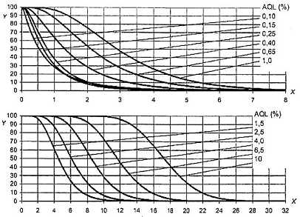
CHÚ DẪN
X chất lượng của quá trình (theo phần trăm không phù hợp)
Y phần trăm của lô mong muốn được chấp nhận (P_{a})
Hình 13 - Biểu đồ K - Đường đặc trưng hiệu quả đối với phương án lấy mẫu một lần, kiểm tra thường
Các giá trị được lập thành bảng dùng cho đường đặc trưng hiệu quả đối với phương án lấy mẫu một lần
P_{a}  % | Giới hạn chất lượng chấp nhận (kiểm tra thường) theo phần trăm - Chữ mã cỡ mẫu K |  |  |  |  |  |  |  |  |  |  |  |  |  |  |  | P_{a}  %
 | 0,10 |  | 0,15 | 0,25 | 0,40 | 0,65 | 1,0 | 1,5 |  | 2,5 |  | 4,0 |  | 6,5 |  | 10,0
99,0 | 0,022 7 | 0,042 2 | 0,066 4 | 0,094 4 | 0,169 | 0,420 | 0,741 | 1,53 | 1,98 | 2,45 | 2,94 | 3,99 | 5,09 | 6,22 | 8,64 | 10,49 | 99,0
95,0 | 0,064 0 | 0,098 8 | 0,139 | 0,187 | 0,328 | 0,703 | 1,14 | 2,15 | 2,70 | 3,27 | 3,84 | 5,06 | 6,30 | 7,57 | 10,23 | 12,25 | 95,0
90,0 | 0,107 | 0,151 | 0,202 | 0,263 | 0,457 | 0,912 | 1,43 | 2,56 | 3,16 | 3,78 | 4,40 | 5,71 | 7,03 | 8,37 | 11,16 | 13,27 | 90,0
75,0 | 0,239 | 0,295 | 0,364 | 0,453 | 0,772 | 1,38 | 2,02 | 3,38 | 4,08 | 4,78 | 5,48 | 6,93 | 8,38 | 9,84 | 12,83 | 15,09 | 75,0
50,0 | 0,539 | 0,585 | 0,667 | 0,794 | 1,32 | 2,12 | 2,92 | 4,52 | 5,32 | 6,11 | 6,91 | 8,51 | 10,09 | 11,69 | 14,88 | 17,29 | 50,0
25,0 | 1,12 | 1,09 | 1,16 | 1,33 | 2,17 | 3,15 | 4,10 | 5,93 | 6,83 | 7,71 | 8,59 | 10,33 | 12,04 | 13,76 | 17,14 | 19,68 | 25,0
10,0 | 2,01 | 1,82 | 1,85 | 2,05 | 3,27 | 4,39 | 5,45 | 7,46 | 8,45 | 9,39 | 10,33 | 12,18 | 13,98 | 15,81 | 19,33 | 21,98 | 10,0
5,0 | 2,78 | 2,43 | 2,39 | 2,61 | 4,10 | 5,29 | 6,41 | 8,50 | 9,53 | 10,51 | 11,49 | 13,39 | 15,24 | 17,12 | 20,72 | 23,43 | 5,0
1,0 | 4,83 | 3,98 | 3,75 | 3,99 | 6,11 | 7,35 | 8,53 | 10,73 | 11,82 | 12,84 | 13,88 | 15,87 | 17,79 | 19,76 | 23,47 | 26,27 | 1,0
 | 0,15 |  | 0,25 | 0,40 | 0,65 | 1,0 | 1,5 | 2,5 |  |  | 4,0 |  | 6,5 |  | 10,0
 | Giới hạn chất lượng chấp nhận (kiểm tra ngặt) theo phần trăm - Chữ mã cỡ mẫu K
 | 0,04 | 0,065 | 0,01 | 0,15 | 0,25 | 0,40 | 0,65 | 1,0 | 1,5 |  | 2,5 | 4,0
 | Giới hạn chất lượng chấp nhận (kiểm tra giảm) theo phần trăm - Chữ mã cỡ mẫu M
24.10 Đường đặc trưng hiệu quả và giá trị lập thành bảng đối với chữ mã cỡ mẫu L: phương pháp s
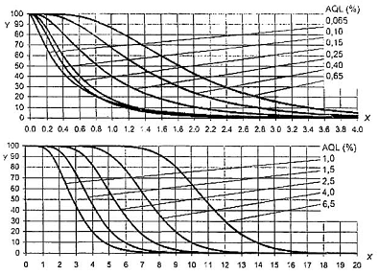
CHÚ DẪN
X chất lượng của quá trình (theo phần trăm không phù hợp)
Y phần trăm của lô mong muốn được chấp nhận (P_{a})
Hình 14 – Biểu đồ L - Đường đặc trưng hiệu quả đối với phương án lấy mẫu một lần, kiểm tra thường
Các giá trị được lập thành bảng dùng cho đường đặc trưng hiệu quả đối với phương án lấy mẫu một lần
P_{a}  % | Giới hạn chất lượng chấp nhận (kiểm tra thường) theo phần trăm - Chữ mã cỡ mẫu L |  |  |  |  |  |  |  |  |  |  |  |  |  |  |  | P_{a}  %
P_{a}  % | 0,065 |  | 0,10 | 0,15 | 0,25 | 0,40 | 0,65 | 1,0 |  | 1,5 |  | 2,5 |  | 4,0 |  | 6,5 | P_{a}  %
99,0 | 0,0149 | 0,026 6 | 0,0432 | 0,061 0 | 0,108 | 0,264 | 0,470 | 0,959 | 1,24 | 1,53 | 1,84 | 2,48 | 3,15 | 3,86 | 5,34 | 6,47 | 99,0
95,0 | 0,0410 | 0,0618 | 0,0890 | 0,119 | 0,207 | 0,440 | 0,720 | 1,34 | 1,68 | 2,03 | 2,40 | 3,14 | 3,91 | 4,70 | 6,33 | 7,58 | 95,0
90,0 | 0,0680 | 0,094 4 | 0,128 | 0,166 | 0,287 | 0,570 | 0,894 | 1,60 | 1,97 | 2,35 | 2,75 | 3,55 | 4,37 | 5,21 | 6,92 | 8,23 | 90,0
75,0 | 0,150 | 0,184 | 0,229 | 0,285 | 0,483 | 0,862 | 1,27 | 2,11 | 2,54 | 2,98 | 3,42 | 4,32 | 5,22 | 6,14 | 7,99 | 9,39 | 75,0
50,0 | 0,336 | 0,367 | 0,418 | 0,497 | 0,827 | 1,33 | 1,82 | 2,83 | 3,32 | 3,83 | 4,32 | 5,32 | 6,31 | 7,32 | 9,31 | 10,82 | 50,0
25,0 | 0,697 | 0,690 | 0,729 | 0,835 | 1,36 | 1,98 | 2,57 | 3,73 | 4,28 | 4,85 | 5,39 | 6,50 | 7,57 | 8,66 | 10,78 | 12,39 | 25,0
10,0 | 1,27 | 1,16 | 1,16 | 1,29 | 2,06 | 2,78 | 3,43 | 4,72 | 5,31 | 5,94 | 6,52 | 7,71 | 8,85 | 10,00 | 12,24 | 13,93 | 10,0
5,0 | 1,76 | 1,56 | 1,51 | 1,65 | 2,60 | 3,37 | 4,04 | 5,40 | 6,02 | 6,67 | 7,27 | 8,50 | 9,68 | 10,87 | 13,16 | 14,91 | 5,0
1,0 | 3,11 | 2,60 | 2,39 | 2,54 | 3,92 | 4,72 | 5,42 | 6,87 | 7,52 | 8,22 | 8,84 | 10,16 | 11,39 | 12,64 | 15,03 | 16,85 | 1,0
 | 0,10 |  | 0,15 | 0,25 | 0,40 | 0,65 | 1,0 | 1,5 |  |  | 2,5 |  | 4,0 |  | 6,5
 | Giới hạn chất lượng chấp nhận (kiểm tra ngặt) theo phần trăm - Chữ mã cỡ mẫu L
 | 0,025 | 0,04 | 0,065 | 0,10 | 0,15 | 0,25 | 0,40 | 0,65 | 1,0 |  | 1,5 | 2,5
 | Giới hạn chất lượng chấp nhận (kiểm tra giảm) theo phần trăm - Chữ mã cỡ mẫu N
24.11 Đường đặc trưng hiệu quả và giá trị lập thành bảng đối với chữ mã cỡ mẫu M: phương pháp s
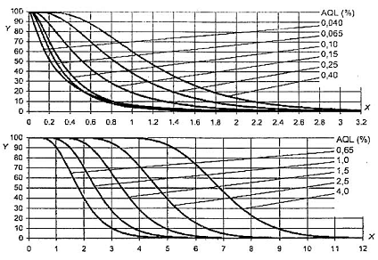
CHÚ DẪN
X chất lượng của quá trình (theo phần trăm không phù hợp)
Y phần trăm của lô mong muốn được chấp nhận (P_{a})
Hình 15 - Biểu đồ M - Đường đặc trưng hiệu quả đối với phương án lấy mẫu một lần, kiểm tra thường
Các giá trị được lập thành bảng dùng cho đường đặc trưng hiệu quả đối với phương án lấy mẫu một lần
P_{a}  % | Giới hạn chất lượng chấp nhận (kiểm tra thường) theo phần trăm - Chữ mã cỡ mẫu M |  |  |  |  |  |  |  |  |  |  |  |  |  |  |  | P_{a}  %
P_{a}  % | 0,04 |  | 0,065 | 0,10 | 0,15 | 0,25 | 0,40 | 0,65 |  | 1,0 |  | 1,5 |  | 2,5 |  | 4,0 | P_{a}  %
99,0 | 0,0097 | 0,0172 | 0,0278 | 0,0391 | 0,0685 | 0,170 | 0,299 | 0,610 | 0,787 | 0,973 | 1,17 | 1,58 | 2,00 | 2,44 | 3,36 | 4,09 | 99,0
95,0 | 0,0263 | 0,0395 | 0,0568 | 0,0755 | 0,131 | 0,282 | 0,457 | 0,85 | 1,07 | 1,29 | 1,52 | 1,99 | 2,48 | 2,98 | 4,00 | 4,79 | 95,0
90,0 | 0,0434 | 0,0601 | 0,0816 | 0,106 | 0,181 | 0,364 | 0,567 | 1,01 | 1,25 | 1,49 | 1,74 | 2,25 | 2,77 | 3,30 | 4,38 | 5,20 | 90,0
75,0 | 0,0952 | 0,117 | 0,145 | 0,180 | 0,305 | 0,548 | 0,803 | 1,34 | 1,61 | 1,89 | 2,17 | 2,74 | 3,31 | 3,89 | 5,06 | 5,95 | 75,0
50,0 | 0,213 | 0,233 | 0,265 | 0,315 | 0,524 | 0,842 | 1,16 | 1,80 | 2,11 | 2,43 | 2,75 | 3,38 | 4,02 | 4,65 | 5,92 | 6,87 | 50,0
25,0 | 0,444 | 0,439 | 0,465 | 0,532 | 0,868 | 1,26 | 1,64 | 2,37 | 2,73 | 3,09 | 3,44 | 4,13 | 4,84 | 5,52 | 6,89 | 7,89 | 25,0
10,0 | 0,813 | 0,746 | 0,743 | 0,826 | 1,33 | 1,77 | 2,19 | 3,02 | 3,40 | 3,79 | 4,17 | 4,91 | 5,68 | 6,39 | 7,85 | 6,91 | 10,0
5,0 | 1,14 | 1,00 | 0,97 | 1,06 | 1,68 | 2,16 | 2,60 | 3,46 | 3,86 | 4,27 | 4,66 | 5,43 | 6,23 | 6,97 | 8,47 | 9,55 | 5,0
1,0 | 2,04 | 1,69 | 1,55 | 1,65 | 2,57 | 3,05 | 3,51 | 4,44 | 4,85 | 5,29 | 5,70 | 6,51 | 7,37 | 8,14 | 9,73 | 10,86 | 1,0
 | 0,065 |  | 0,10 | 0,15 | 0,25 | 0,40 | 0,65 | 1,0 |  |  | 1,5 |  | 2,5 |  | 4,0
 | Giới hạn chất lượng chấp nhận (kiểm tra ngặt) theo phần trăm - Chữ mã cỡ mẫu M
 | 0,015 | 0,025 | 0,04 | 0,065 | 0,10 | 0,15 | 0,25 | 0,40 | 0,65 |  | 1,0 | 1,5
 | Giới hạn chất lượng chấp nhận (kiểm tra giảm) theo phần trăm -Chữ mã cỡ mẫu P
24.12 Đường đặc trưng hiệu quả và giá trị lập thành bảng đối với chữ mã cỡ mẫu N: phương pháp s
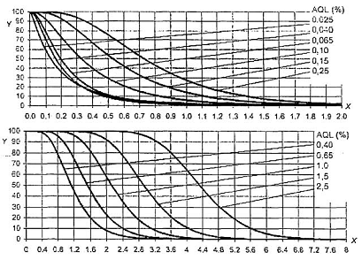
CHÚ DẪN
X chất lượng của quá trình (theo phần trăm không phù hợp)
Y phần trăm của lô mong muốn được chấp nhận (P_{a})
Hình 16 – Biểu đồ N - Đường đặc trưng hiệu quả đối với phương án lấy mẫu một lần, kiểm tra thường
Các giá trị được lập thành bảng dùng cho đường đặc trưng hiệu quả đối với phương án lấy mẫu một lần
P_{a}  % | Giới hạn chất lượng chấp nhận (kiểm tra thường) theo phần trăm - Chứ mã cỡ mẫu N |  |  |  |  |  |  |  |  |  |  |  |  |  |  |  | P_{a}  %
P_{a}  % | 0,025 |  | 0,04 | 0,065 | 0,10 | 0,15 | 0,25 | 0,40 |  | 0,65 |  | 1,0 |  | 1,5 |  | 2,5 | P_{a}  %
99,0 | 0,0064 | 0,0111 | 0,0176 | 0,0250 | 0,0445 | 0,109 | 0,190 | 0,387 | 0,497 | 0,614 | 0,735 | 0,991 | 1,26 | 1,54 | 2,12 | 2,57 | 99,0
95,0 | 0,0169 | 0,0251 | 0,0358 | 0,0480 | 0,0837 | 0,178 | 0,289 | 0,538 | 0,673 | 0,813 | 0,956 | 1,25 | 1,56 | 1,87 | 2,51 | 3,01 | 95,0
90,0 | 0,0276 | 0,0380 | 0,0513 | 0,0668 | 0,115 | 0,230 | 0,358 | 0,639 | 0,787 | 0,940 | 1,10 | 1,41 | 1,74 | 2,07 | 2,75 | 3,27 | 90,0
75,0 | 0,0602 | 0,0737 | 0,0912 | 0,114 | 0,193 | 0,345 | 0,506 | 0,842 | 1,01 | 1,19 | 1,37 | 1,72 | 2,08 | 2,45 | 3,19 | 3,74 | 75,0
50,0 | 0,134 | 0,146 | 0,167 | 0,198 | 0,330 | 0,531 | 0,730 | 1,13 | 1,33 | 1,53 | 1,73 | 2,13 | 2,53 | 2,93 | 3,73 | 4,33 | 50,0
25,0 | 0,280 | 0,277 | 0,293 | 0,335 | 0,547 | 0,796 | 1,03 | 1,50 | 1,72 | 1,95 | 2,17 | 2,61 | 3,05 | 3,48 | 4,35 | 4,98 | 25,0
10,0 | 0,515 | 0,473 | 0,471 | 0,521 | 0,836 | 1,12 | 1,39 | 1,91 | 2,15 | 2,40 | 2,64 | 3,12 | 3,58 | 4,05 | 4,97 | 5,64 | 10,0
5,0 | 0,725 | 0,640 | 0,618 | 0,671 | 1,06 | 1,37 | 1,65 | 2,20 | 2,45 | 2,71 | 2,96 | 3,45 | 3,94 | 4,42 | 5,37 | 6,06 | 5,0
1,0 | 1,32 | 1,09 | 1,00 | 1,05 | 1,63 | 1,95 | 2,25 | 2,83 | 3,10 | 3,38 | 3,64 | 4,16 | 4,67 | 5,18 | 6,19 | 6,91 | 1,0
 | 0,04 |  | 0,065 | 0,10 | 0,15 | 0,25 | 0,40 | 0,65 |  |  | 1,0 |  | 1,5 |  | 2,5
 | Giới hạn chất lượng chấp nhận (kiểm tra ngặt) theo phần trăm - Chữ mã cỡ mẫu N
 | 0,01 | 0,015 | 0,025 | 0,04 | 0,065 | 0,10 | 0,15 | 0,25 | 0,40 |  | 0,65 | 1,0
 | Giới hạn chất lượng chấp nhận (kiểm tra giảm) theo phần trăm - Chữ mã cỡ mẫu Q
24.13 Đường đặc trưng hiệu quả và giá trị lập thành bảng đối với chữ mã cỡ mẫu P: phương pháp s
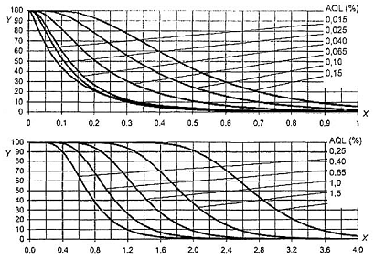
CHÚ DẪN
X chất lượng của quá trình (theo phần trăm không phù hợp)
Y phần trăm của lô mong muốn được chấp nhận (P_{a})
Hình 17 - Biểu đồ P - Đường đặc trưng hiệu quả đối với phương án lấy mẫu một lần, kiểm tra thường
Các giá trị được lập thành bảng dùng cho đường đặc trưng hiệu quả đối với phương án lấy mẫu một lần
P_{a}  % | Giới hạn chất lượng chấp nhận (kiểm tra thường) theo phần trăm - Chữ mã cỡ mẫu P |  |  |  |  |  |  |  |  |  |  |  |  |  |  |  | P_{a}  %
P_{a}  % | 0,015 |  | 0,025 | 0,040 | 0,065 | 0,10 | 0,15 | 0,25 |  | 0,40 |  | 0,65 |  | 1,0 |  | 1,5 | P_{a}  %
99,0 | 0,0041 | 0,0070 | 0,0113 | 0,0158 | 0,0286 | 0,0682 | 0,119 | 0,243 | 0,312 | 0,385 | 0,461 | 0,620 | 0,787 | 0,960 | 1,32 | 1,30 | 99,0
95,0 | 0,0108 | 0,0158 | 0,0227 | 0,0301 | 0,0531 | 0,112 | 0,180 | 0,337 | 0,421 | 0,509 | 0,598 | 0,783 | 0,973 | 1,17 | 1,57 | 1,88 | 95,0
90,0 | 0,0175 | 0,0239 | 0,0323 | 0,0419 | 0,0728 | 0,143 | 0,223 | 0,399 | 0,492 | 0,588 | 0,685 | 0,883 | 1,09 | 1,29 | 1,72 | 2,04 | 90,0
75,0 | 0,0378 | 0,0461 | 0,0573 | 0,0710 | 0,121 | 0,215 | 0,316 | 0,526 | 0,634 | 0,743 | 0,854 | 1,08 | 1,30 | 1,53 | 1,99 | 2,34 | 75,0
50,0 | 0,0838 | 0,0914 | 0,104 | 0,124 | 0,206 | 0,331 | 0,456 | 0,705 | 0,831 | 0,956 | 1,08 | 1,33 | 1,58 | 1,83 | 2,33 | 2,70 | 50,0
25,0 | 0,175 | 0,173 | 0,183 | 0,210 | 0,341 | 0,498 | 0,647 | 0,936 | 1,08 | 1,22 | 1,36 | 1,63 | 1,91 | 2,18 | 2,72 | 3,12 | 25,0
10,0 | 0,323 | 0,297 | 0,296 | 0,328 | 0,522 | 0,705 | 0,873 | 1,19 | 1,35 | 1,50 | 1,66 | 1,95 | 2,25 | 2,54 | 3,11 | 3,53 | 10,0
5,0 | 0,456 | 0,404 | 0,389 | 0,423 | 0,665 | 0,862 | 1,04 | 1,38 | 1,54 | 1,70 | 1,86 | 2,17 | 2,47 | 2,78 | 3,36 | 3,80 | 5,0
1,0 | 0,836 | 0,694 | 0,632 | 0,668 | 1,03 | 1,24 | 1,42 | 1,78 | 1,95 | 2,12 | 2,30 | 2,62 | 2,94 | 3,27 | 3,88 | 4,35 | 1,0
 | 0,025 |  | 0,04 | 0,065 | 0,10 | 0,15 | 0,25 | 0,40 |  |  | 0,65 |  | 1,0 |  | 1,5
 | Giới hạn chất lượng chấp nhận (kiểm tra ngặt) theo phần trăm - Chữ mã cỡ mẫu P
 |  | 0,01 | 0,015 | 0,025 | 0,04 | 0,065 | 0,10 | 0,15 | 0,25 |  | 0,40 | 0,65
 | Giới hạn chất lượng chấp nhận (kiểm tra giảm) theo phần trăm - Chứ mã cỡ mẫu R
24.14 Đường đặc trưng hiệu quả và giá trị lập thành bảng đối với chữ mã cỡ mẫu Q: phương pháp s
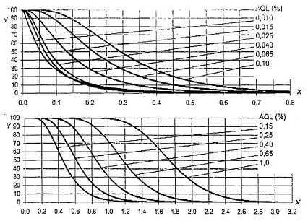
CHÚ DẪN
X chất lượng của quá trình (theo phần trăm không phù hợp)
Y phần trăm của lô mong muốn được chấp nhận (P_{a})
Hình 18 - Biểu đồ Q - Đường đặc trưng hiệu quả đối với phương án lấy mẫu một lần, kiểm tra thường
Các giá trị được lập thành bảng đùng cho đường đặc trưng hiệu quả đối với phương án lấy mẫu một lần
P_{a}  % | Giới hạn chất lượng chấp nhận (kiểm tra thường) theo phần trăm - Chữ mã cỡ mẫu Q |  |  |  |  |  |  |  |  |  |  |  |  |  | P_{a}  %
P_{a}  % | 0,01 | 0,015 | 0,025 | 0,04 | 0,065 | 0,10 | 0,15 | 0,25 |  | 0,40 |  | 0,65 |  | 1,0 | P_{a}  %
99,0 | 0,0027 | 0,0073 | 0,0102 | 0,0184 | 0,0440 | 0,0767 | 0,156 | 0,246 | 0,295 | 0,396 | 0,504 | 0,614 | 0,845 | 1,02 | 99,0
95,0 | 0,0070 | 0,0146 | 0,0193 | 0,0341 | 0,0715 | 0,116 | 0,216 | 0,325 | 0,383 | 0,500 | 0,622 | 0,747 | 1,00 | 1,20 | 95,0
90,0 | 0,0113 | 0,0207 | 0,0269 | 0,0467 | 0,0919 | 0,143 | 0,256 | 0,376 | 0,438 | 0,565 | 0,695 | 0,827 | 1,10 | 1,30 | 90,0
75,0 | 0,0242 | 0,0366 | 0,0455 | 0,0775 | 0,138 | 0,202 | 0,336 | 0,476 | 0,546 | 0,689 | 0,833 | 0,978 | 1,27 | 1,49 | 75,0
50,0 | 0,0536 | 0,0667 | 0,0795 | 0,132 | 0,212 | 0,292 | 0,451 | 0,613 | 0,693 | 0,853 | 1,01 | 1,17 | 1,49 | 1,73 | 50,0
25,0 | 0,112 | 0,117 | 0,135 | 0,219 | 0,319 | 0,415 | 0,599 | 0,782 | 0,872 | 1,05 | 1,22 | 1,40 | 1,74 | 2,00 | 25,0
10,0 | 0,208 | 0,190 | 0,212 | 0,336 | 0,453 | 0,562 | 0,766 | 0,968 | 1,06 | 1,26 | 1,44 | 1,63 | 2,00 | 2,27 | 10,0
5,0 | 0,294 | 0,250 | 0,274 | 0,430 | 0,555 | 0,670 | 0,883 | 1,10 | 1,20 | 1,40 | 1,59 | 1,79 | 2,16 | 2,44 | 5,0
1,0 | 0,544 | 0,410 | 0,435 | 0,669 | 0,799 | 0,920 | 1,14 | 1,37 | 1,48 | 1,70 | 1,90 | 2,11 | 2,50 | 2,80 | 1,0
 | 0,015 | 0,025 | 0,04 | 0,065 | 0,10 | 0,15 | 0,25 |  | 0,40 |  | 0,65 |  | 1,0
 | Giới hạn chất tượng chấp nhận (kiểm tra ngặt) theo phần trăm - Chữ mã cỡ mẫu Q
24.15 Đường đặc trưng hiệu quả và giá trị lập thành bảng đối với chữ mã cỡ mẫu R: phương pháp s
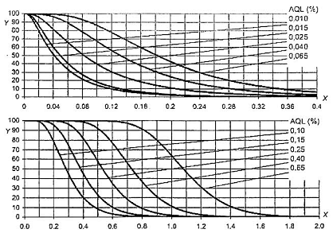
CHÚ DẪN
X chất lượng của quá trình (theo phần trăm không phù hợp)
Y phần trăm của lô mong muốn được chấp nhận (P_{a})
Hình 19 - Biểu đồ R - Đường đặc trưng hiệu quả đối với phương án lấy mẫu một lần, kiểm tra thường
Các giá trị được lập thành bảng dùng cho đường đặc trưng hiệu quả đối với phương án lấy mẫu một lần
P_{a}  % | Giới hạn chất lượng chấp nhận (kiểm tra thường) theo phần trăm – Chữ mã cỡ mẫu R |  |  |  |  |  |  |  |  |  |  |  |  |  | P_{a}  %
P_{a}  % |  | 0,01 | 0,015 | 0,025 | 0,04 | 0,065 | 0,10 | 0,15 |  | 0,25 |  | 0,40 |  | 0,65 | P_{a}  %
99,0 | 0,0070 | 0,0046 | 0,0065 | 0,0115 | 0,0277 | 0,0482 | 0,0976 | 0,312 | 0,155 | 0,461 | 0,249 | 0,315 | 0,384 | 0,528 | 99,0
95,0 | 0,0158 | 0,0092 | 0,0122 | 0,0212 | 0,0449 | 0,0726 | 0,135 | 0,421 | 0,204 | 0,598 | 0,313 | 0,389 | 0,467 | 0,627 | 95,0
90,0 | 0,0239 | 0,0130 | 0,0168 | 0,0290 | 0,0576 | 0,0897 | 0,160 | 0,492 | 0,235 | 0,685 | 0,353 | 0,434 | 0,517 | 0,686 | 90,0
75,0 | 0,0461 | 0,0229 | 0,0285 | 0,0482 | 0,0862 | 0,126 | 0,210 | 0,634 | 0,297 | 0,854 | 0,430 | 0,521 | 0,611 | 0,795 | 75,0
50,0 | 0,0914 | 0,0416 | 0,0496 | 0,0824 | 0,132 | 0,182 | 0,282 | 0,831 | 0,382 | 1,08 | 0,533 | 0,633 | 0,732 | 0,932 | 50,0
25,0 | 0,173 | 0,073 | 0,084 | 0,137 | 0,200 | 0,259 | 0,376 | 1,08 | 0,489 | 1,36 | 0,656 | 0,786 | 0,873 | 1,09 | 25,0
10,0 | 0,297 | 0,119 | 0,132 | 0,212 | 0,284 | 0,352 | 0,481 | 1,35 | 0,605 | 1,66 | 0,786 | 0,906 | 1,02 | 1,25 | 10,0
5,0 | 0,404 | 0,157 | 0,172 | 0,272 | 0,349 | 0,420 | 0,556 | 1,54 | 0,685 | 1,86 | 0,874 | 0,999 | 1,12 | 1,35 | 5,0
1,0 | 0,694 | 0,259 | 0,274 | 0,426 | 0,505 | 0,579 | 0,723 | 1,95 | 0,861 | 2,30 | 1,06 | 1,20 | 1,32 | 1,57 | 1,0
 | 0,010 | 0,015 | 0,025 | 0,04 | 0,065 | 0,10 | 0,15 |  | 0,25 |  | 0,40 |  | 0,65
 | Giới hạn chất lượng chấp nhận (kiểm tra ngặt) theo phần trăm - Chữ mã cỡ mẫu R
25 Biểu đồ từ s-D đến s-R - Đường cong chấp nhận dùng cho kiểm soát kết hợp giới hạn quy định hai phía: phương pháp s
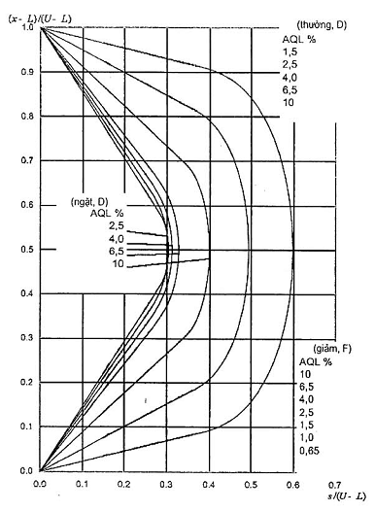
Hình 20 - Biểu đồ s-D - Đường cong chấp nhận dùng cho kiểm soát kết hợp giới hạn quy định hai phía đối với chữ mã cỡ mẫu D theo kiểm tra thường và ngặt và đối với chữ mã cỡ mẫu F theo kiểm tra giảm
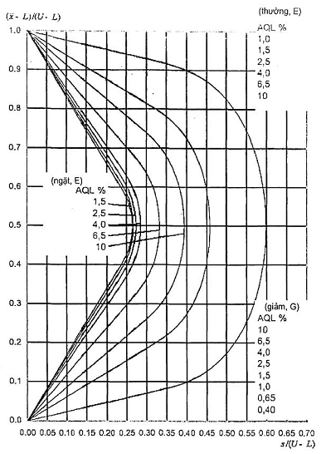
Hình 21 - Biểu đồ s-E - Đường cong chấp nhận dùng cho kiểm soát kết hợp giới hạn quy định hai phía đối với chữ mã cỡ mẫu E theo kiểm tra thường và ngặt và đối với chữ mã cỡ mẫu G theo kiểm tra giảm
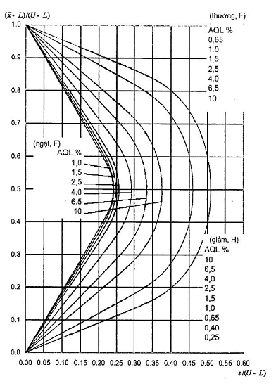
Hình 22 - Biểu đồ s-F - Đường cong chấp nhận dùng cho kiểm soát kết hợp giới hạn quy định hai phía đối với chữ mã cỡ mẫu F theo kiểm tra thường và ngặt và đối với chữ mã cỡ mẫu H theo kiểm tra giảm
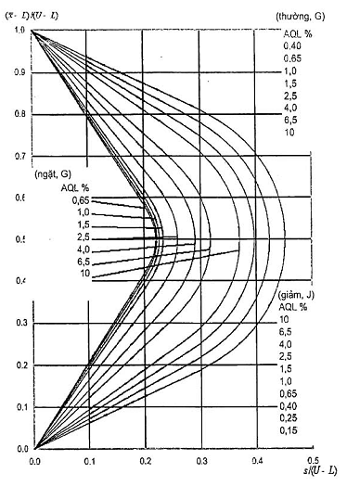
Hình 23 - Biểu đồ s-G - Đường cong chấp nhận dùng cho kiểm soát kết hợp giới hạn quy định hai phía đối với chữ mã cỡ mẫu G theo kiểm tra thường và ngặt và đối với chữ mã cỡ mẫu J theo kiểm tra giảm
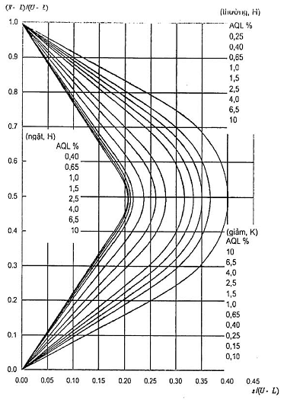
Hình 24 - Biểu đồ s-H - Đường cong chấp nhận dùng cho kiểm soát kết hợp giới hạn quy định hai phía đối với chữ mã cỡ mẫu H theo kiểm tra thường và ngặt và đối với chữ mã cỡ mẫu K theo kiểm tra giảm
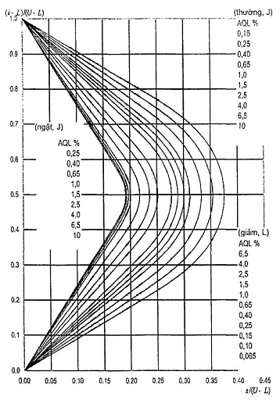
Hình 25 - Biểu đồ s-J - Đường cong chấp nhận dùng cho kiểm soát kết hợp giới hạn quy định hai phía đối với chữ mã cỡ mẫu J theo kiểm tra thường và ngặt và đối với chữ mã cỡ mẫu L theo kiểm tra giảm
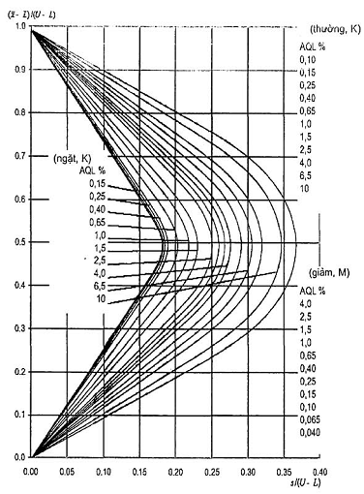
Hình 26 - Biểu đồ s-K - Đường cong chấp nhận dùng cho kiểm soát kết hợp giới hạn quy định hai phía đối với chữ mã cỡ mẫu K theo kiểm tra thường và ngặt và đối với chữ mã cỡ mẫu M theo kiểm tra giảm
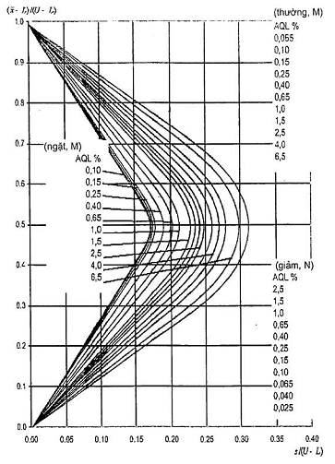
Hình 27 - Biểu đồ s-L - Đường cong chấp nhận dùng cho kiểm soát kết hợp giới hạn quy định hai phía đối với chữ mã cỡ mẫu L theo kiểm tra thường và ngặt và đối với chữ mã cỡ mẫu N theo kiểm tra giảm
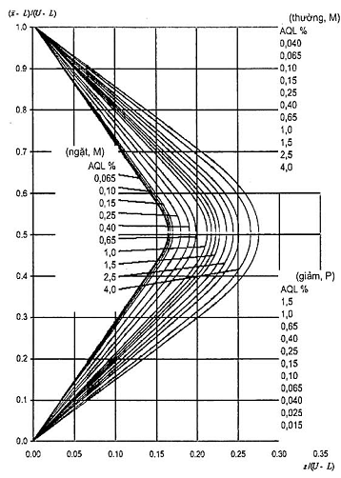
Hình 28 - Biểu đồ s-M - Đường cong chấp nhận dùng cho kiểm soát kết hợp giới hạn quy định hai phía đối với chữ mã cỡ mẫu M theo kiểm tra thường và ngặt và đối với chữ mã cỡ mẫu P theo kiểm tra giảm
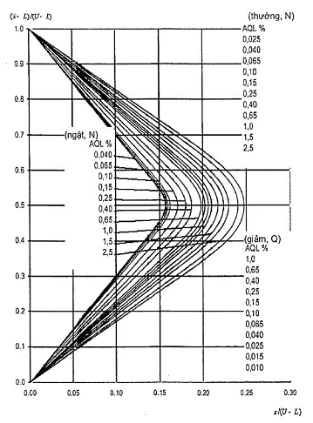
Hình 29 - Biểu đồ s-N - Đường cong chấp nhận dùng cho kiểm soát kết hợp giới hạn quy định hai phía đối với chữ mã cỡ mẫu N theo kiểm tra thường và ngặt và đối với chữ mã cỡ mẫu Q theo kiểm tra giảm
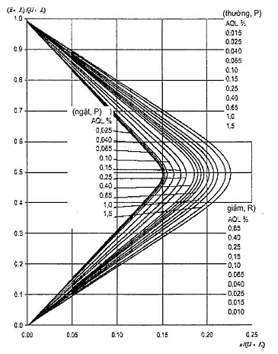
Hình 30 - Biểu đồ s-P - Đường cong chấp nhận dùng cho kiểm soát kết hợp giới hạn quy định hai phía đối với chữ mã cỡ mẫu P theo kiểm tra thường và ngặt và đối với chữ mã cỡ mẫu R theo kiểm tra giảm
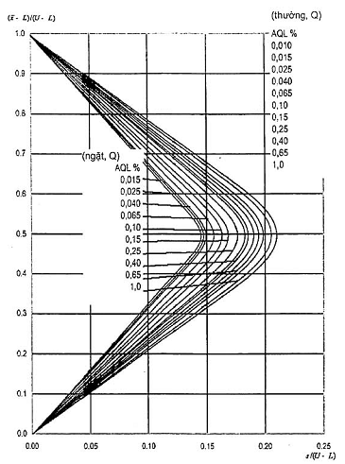
Hình 31 - Biểu đồ s-Q - Đường cong chấp nhận dùng cho kiểm soát kết hợp giới hạn quy định hai phía đối với chữ mã cỡ mẫu Q theo kiểm thường và ngặt

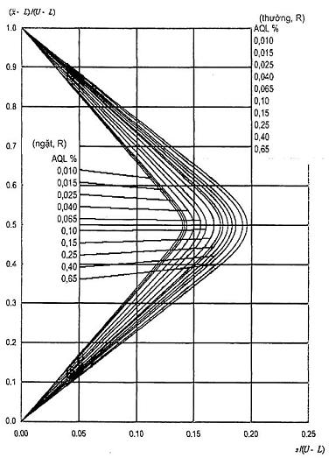
Hình 32 - Biểu đồ s-R - Đường cong chấp nhận dùng cho kiểm soát kết hợp giới hạn quy định hai phía đối với chữ mã cỡ mẫu R theo kiểm thường và ngặt

Phụ lục A
(quy định)
Bảng xác định chữ mã cỡ mẫu
Bảng A.1 - Chữ mã cỡ mẫu và bậc kiểm tra
Cỡ lô hoặc mẻ | Bậc kiểm tra đặc biệt |  |  |  | Bậc kiểm tra chung
Cỡ lô hoặc mẻ | S-1 | S-2 | S-3 | S-4 | I | II | III
2 đến 8 | B | B | B | B | B | B | B
9 đến 15 | B | B | B | B | B | B | C
16 đến 25 | B | B | B | B | B | C | D
26 đến 50 | B | B | B | C | C | D | E
51 đến 90 | B | B | C | C | C | E | F
91 đến 150 | B | B | C | D | D | F | G
151 đến 280 | B | C | D | E | E | G | H
281 đến 500 | B | C | D | E | F | H | J
501 đến 1 200 | C | C | E | F | G | J | K
1 201 đến 3 200 | C | D | E | G | H | K | L
3 201 đến 10 000 | C | D | F | G | J | L | M
10 001 đến 35 000 | C | D | F | H | K | M | N
35 001 đến 150 000 | D | E | G | J | L | N | P
150 001 đến 500 000 | D | E | G | J | M | P | Q
trên 500 000 | D | E | H | K | N | Q | R
CHÚ THÍCH: Chữ mã cỡ mẫu và bậc kiểm tra trong tiêu chuẩn này tương ứng với TCVN 7790-1 (ISO 2859-1) và TCVN 8243-2 (ISO 3951-2).

FILE ĐƯỢC ĐÍNH KÈM THEO VĂN BẢN


Phụ lục L
(tham khảo)
Rủi ro của nhà sản xuất
L.1. Rủi ro của nhà sản xuất là xác suất không chấp nhận một lô cho trước khi tỷ lệ không phù hợp của quá trình bằng AQL, nghĩa là 1 trừ xác suất chấp nhận lô đã cho khi tỷ lệ không phù hợp của quá trình bằng AQL.
L.2 Đối với phương pháp s, rủi ro của nhà sản xuất được cho bởi công thức 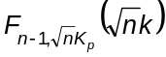, trong đó n là cỡ mẫu, p là AQL biểu thị bằng tỷ lệ không phù hợp, k là hằng số chấp nhận theo phương pháp s, K_{p} là p-phân vị trên của phân bố chuẩn chuẩn hóa và 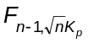 (.) là hàm phân bố t không quy tâm với n
-1 bậc tự do và tham số không quy tâm 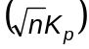.
L.3 Rủi ro của nhà sản xuất đối với các phương án theo phương pháp s của tiêu chuẩn này được cho trong các Bảng L.1, L.3 và L.5 tương ứng với kiểm tra thường, ngặt và giảm.
L.4 Đối với phương pháp σ, rủi ro của nhà sản xuất được tính bởi công thức trong đó n là cỡ mẫu, p là AQL biểu thị bằng tỷ lệ không phù hợp, k là hằng số chấp nhận theo phương pháp σ, K_{p} là p-phân vị trên của phân bố chuẩn chuẩn hóa và Ф (.) là hàm phân bố của phân bố chuẩn chuẩn hóa.
L.5 Rủi ro của nhà sản xuất đối với các phương án theo phương pháp σ của tiêu chuẩn này được cho trong các Bảng L.2, L.4 và L.6 tương ứng với kiểm tra thường, ngặt và giảm.
Bảng L.1 - Rủi ro của nhà sản xuất (tính bằng phần trăm) đối với kiểm tra thường: phương pháp s
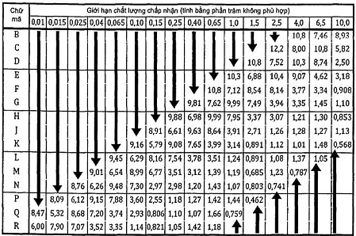
CHÚ THÍCH: Rủi ro của nhà sản xuất là xác suất không chấp nhận một lô cho trước khi tỷ lệ không phù hợp của quá trình bằng AQL.
Bảng L.2 - Rủi ro của nhà sản xuất (tính bằng phần trăm) đối với kiểm tra thường: phương pháp σ
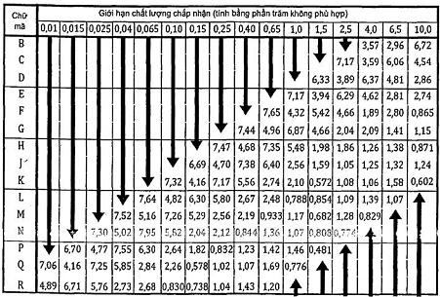
CHÚ THÍCH: Rủi ro của nhà sản xuất là xác suất không chấp nhận một lô cho trước khi tỷ lệ không phù hợp của quá trình bằng AQL.
Bảng L.3 - Rủi ro của nhà sản xuất (tính bằng phần trăm) đối với kiểm tra ngặt: phương pháp s
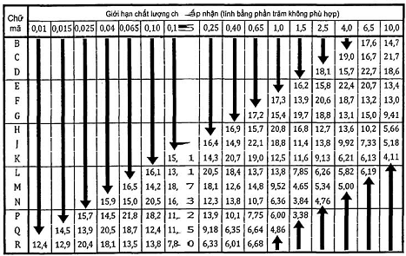
CHÚ THÍCH: Rủi ro của nhà sản xuất là xác suất không chấp nhận một lô cho trước khi tỷ lệ không phù hợp của quá trình bằng AQL.
Bảng L.4 - Rủi ro của nhà sản xuất (tính bằng phần trăm) đối với kiểm tra ngặt: phương pháp σ
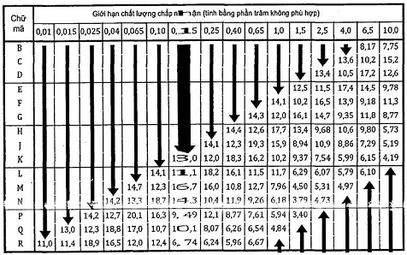
CHÚ THÍCH: Rủi ro của nhà sản xuất là xác suất không chấp nhận một lô cho trước khi tỷ lệ không phù hợp của quá trình bằng AQL.
Bảng L.5- Rủi ro của nhà sản xuất (tính bằng phần trăm) đối với kiểm tra giảm: phương pháp s
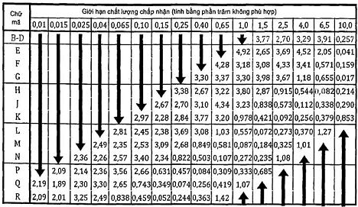
CHÚ THÍCH: Rủi ro của nhà sản xuất là xác suất không chấp nhận một lô cho trước khi tỷ lệ không phù hợp của quá trình bằng AQL.
Bảng L.6 - Rủi ro của nhà sản xuất (tính bằng phần trăm) đối với kiểm tra giảm: phương pháp σ
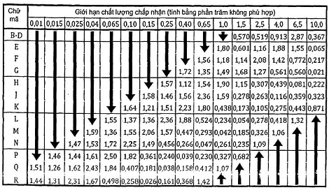
CHÚ THÍCH: Rủi ro của nhà sản xuất là xác suất không chấp nhận một lô cho trước khi tỷ lệ không phù hợp của quá trình bằng AQL.

Phụ lục M
(tham khảo)
Đặc trưng hiệu quả đối với phương pháp σ
M.1 Công thức dùng cho xác suất chấp nhận
Xác suất chính xác chấp nhận lô đối với giới hạn quy định một phía tại tỷ lệ không phù hợp của quá trình p, khi độ lệch chuẩn quá trình đã biết được cho bởi Công thức (M.1),
trong đó
Ф(.) là hàm phân bố chuẩn chuẩn hóa;
n là cỡ mẫu;
K_{p} là p-phân vị trên của phân bố chuẩn chuẩn hóa;
k là hằng số chấp nhận theo phương pháp σ.
M.2 Ví dụ
Coi việc tính toán xác suất chấp nhận ở chất lượng của quá trình là 2,5 % không phù hợp đối với phương án theo phương pháp σ với AQL 1,0 % và chữ mã cỡ mẫu M trong kiểm tra thường. Tra Bảng C.1 với chữ mã cỡ mẫu M và AQL 1,0 %, được cỡ mẫu n là 39 và hằng số chấp nhận k là 1,963. Tỷ lệ không phù hợp của quá trình đang xem xét là p = 0,025 0, và từ bảng phân bố chuẩn chuẩn hóa tìm được Kp = 1,960. Do đó:
tra bảng phân bố chuẩn chuẩn hóa được P_{a} = 0,492 5.
M.3 So sánh với giá trị trong bảng đối với phương pháp s
Có thể thấy rằng xác suất chấp nhận đối với phương pháp σ tương đối thống nhất với xác suất chấp nhận tương ứng đối với phương pháp σ. Từ cột của bảng trong Biểu đồ M đối với AQL 1,0 %, có thể thấy được mức chất lượng của quá trình là 2,43 %, nghĩa là P = 0,024 3, tương ứng với xác suất chấp nhận 50 %, nghĩa là P_{a} = 0,500.

Phụ lục N
(tham khảo)
Ước lượng tỷ lệ không phù hợp của quá trình đối với cỡ mẫu 3 và 4: phương pháp s
N.1 Công thức chung dùng cho cỡ mẫu n
Công thức chung đối với hàm ước lượng tỷ lệ không phù hợp của quá trình theo một trong hai giới hạn quy định khi chưa biết độ lệch chuẩn quá trình là
trong đó
n là cỡ mẫu;
Q là thống kê chất lượng;
B_{(n-2)/2}(.) là hàm phân bố beta đối xứng với cả hai tham số bằng (n-2)/2.
N.2 Công thức dùng cho cỡ mẫu 3
Khi n = 3, hàm ước lượng trở thành
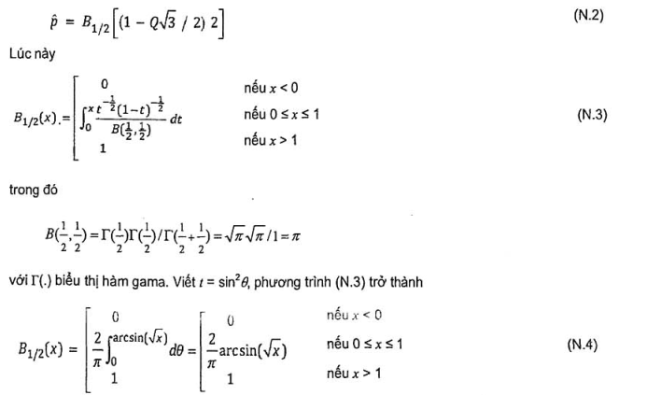
Do đó, thay Công thức (N.4) vào Công thức (N.2),
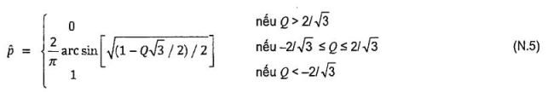
Đây là đại lượng được lập thành bảng trong Phụ lục F.
N.3 Công thức dùng cho cỡ mẫu 4
Khi n = 4, hàm ước lượng trở thành
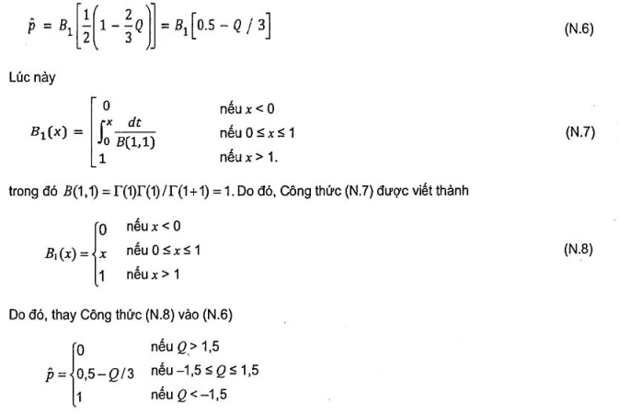

Phụ lục O
(tham khảo)
Điều tiết độ biến động đo
O.1 Khái quát
Các bảng tổng hợp của tiêu chuẩn này dựa trên giả định rằng giá trị thực của đặc trưng chất lượng X của các cá thể trong lô có phân bố chuẩn với trung bình quá trình chưa biết μ, và độ lệch chuẩn của quá trình đã biết hoặc chưa biết σ. giả định cũng được đưa ra rằng có thể đo X mà không có sai số đo, nghĩa là phép đo của một cá thể với giá trị thực x_{i} dẫn đến giá trị x_{i}. Phụ lục này giải thích cách có thể sử dụng các bảng tổng hợp này trong trường hợp có sai số đo.
Trong trường hợp có sai số đo, giá trị đo được của một cá thể với giá trị thực x_{i} sẽ khác x_{i}. Giả định rằng
- phương pháp đo không chệch, nghĩa là kỳ vọng của sai số đo bằng không;
- sai số đo làm tăng độ biến động quá trình và độc lập với độ lệch chuẩn quá trình thực tế;
- sai số đo có phân bố chuẩn với độ lệch chuẩn đo đã biết hoặc chưa biết σ_{m}.
Phân bố của giá trị do được là phân bố chuẩn với trung bình μ, và độ lệch chuẩn
Chú ý rằng σ_{tổng} thường lớn hơn σ nếu có sai số đo.
Nếu đã biết rằng σ_{m} < σ/ 10, nghĩa là tỷ số γ = σ_{m} / σ của độ lệch chuẩn đo với độ lệch chuẩn quá trình nhỏ hơn 10 %, thì độ lệch chuẩn tổng là
nghĩa là độ lệch chuẩn được tăng lên ít hơn 0,5 % là không đáng kể, do đó các phương án lấy mẫu không cần điều chỉnh đối với sai số đo.
Trong trường hợp khi σ_{m} ≥ 0,1σ, phương án lấy mẫu trong tiêu chuẩn này phải được sử dụng với những điều chỉnh sau.
1. Tăng cỡ mẫu n để bù cho độ biến động đã nhận thấy tăng lên nhưng không thay đổi hằng số chấp nhận k hoặc p*.
2. Khi đã biết độ lệch chuẩn quá trình σ, sử dụng σ để tính thống kê kiểm nghiệm ± kσ hoặc, mặt khác, sử dụng ước lượng s của σ để tính thống kê kiểm nghiệm ± kσ hoặc.
Các chi tiết khác được đưa ra trong điều phụ dưới đây đối với ba trường hợp khác biệt.
O.2 Độ lệch chuẩn quá trình σ và độ lệch chuẩn đo σ_{m} đều đã biết
1. Tăng cỡ mẫu n của phương án lấy mẫu lên
2. Sử dụng độ lệch chuẩn quá trình σ để tính thống kê kiểm nghiệm ± kσ hoặc.
O.3 Độ lệch chuẩn quá trình σ chưa biết nhưng độ lệch chuẩn đo σ_{m} đã biết
1. Tăng cỡ mẫu n của phương án lấy mẫu lên
trong đó là giới hạn trên ước lượng được của γ = σ_{m} /σ.
CHÚ THÍCH: Khi tăng, đường đặc trưng hiệu quả của phương án lấy mẫu xoay theo chiều kim đồng hồ quanh điểm chất lượng không khác biệt (_{P50 %}, 0,5), nghĩa là điểm khi xác suất chấp nhận lô bằng 50 %. Nếu γ được ước lượng quá cao ( lớn hơn γ), thì phương án lấy mẫu tốt hơn yêu cầu, nghĩa là xác suất chấp nhận của nó lớn hơn yêu cầu đối với P > _{P50 %} và nhỏ hơn yêu cầu đối P > _{P50 %} Do đó, ước lượng cao hơn về γ đảm bảo phương án lấy mẫu tốt hơn yêu cầu.
2. Sử dụng ước lượng
của độ lệch chuẩn quá trình thay vì s để tính thống kê kiểm nghiệm ± ks hoặc .
Nếu , sử dụng s* = 0.
O.4 Độ lệch chuẩn quá trình σ và độ lệch chuẩn đo σ_{m} đều chưa biết
Tăng cỡ mẫu n, phù hợp với Công thức (O.4), thực hiện phép đo kép (hoặc nhiều lần) trên mỗi cá thể được lấy mẫu và sử dụng các kết quả đo để ước lượng độ lệch chuẩn quá trình riêng rẽ từ độ lệch chuẩn đo, như được biểu thị dưới đây. Sử dụng ước lượng này thay vì s để tính thống kê kiểm nghiệm ± ks hoặc .
Ước lượng độ lệch chuẩn quá trình và độ lệch chuẩn đo.
Chúng ta ký hiệu phép đo thứ j trên cá thể thứ i bằng x_{ij}, trung bình đối với cá thể thứ i bằng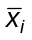, và trung bình tổng thể bằng 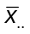. Số phép đo đối với cá thể thứ i sẽ được ký hiệu bằng n_{i}. Tổng bình phương sai lệch toàn bộ của phép đo so với trung bình tổng thể có thể được chia tách như dưới đây:
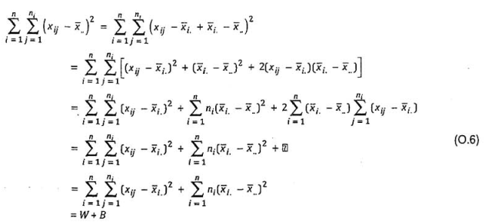
trong đó
W là tổng bình phương sai lệch trong các cá thể;
B là tổng bình phương sai lệch giữa các cá thể.
Kỳ vọng của các tổng bình phương này là
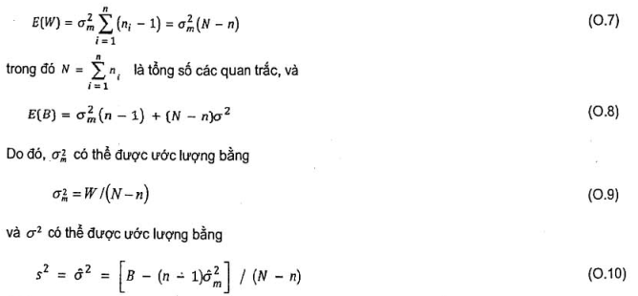
Ví dụ
Một chi tiết được sản xuất có kích thước với giới hạn quy định trên bằng 13,05 cm. Độ lệch chuẩn quá trình σ và độ lệch chuẩn đo σ_{m} chưa biết, nhưng từ kinh nghiệm trước đó, đã biết rằng tỷ số σ_{m}/σ lớn hơn 0,1 nhưng nhỏ hơn 0,2. Lô có cỡ 1000 chi tiết này được kiểm tra. Kiểm tra thường được tiến hành với AQL bằng 0,15%.
Từ Bảng A.1 thấy rằng chữ mã cỡ mẫu là J. Vì chỉ có một giới hạn quy định được kiểm soát, có thể sử dụng dạng k; từ Bảng B.1, phương án lấy mẫu đối với AQL bằng 0,15 % trong trường hợp không có sai số lấy mẫu n = 23, k = 2,425.
Vì σ_{m}/σ vượt quá 0,1, cần điều chỉnh cỡ mẫu để tính đến độ biến động đo.
Trong trường hợp có sai số đo, cỡ mẫu thích hợp (từ Công thức O.3) được cho bởi
Cỡ mẫu phải là một số nguyên, vì vậy để đảm bảo ít nhất có một sự bảo vệ AQL yêu cầu, n* được làm tròn tới n* = 24. Mẫu ngẫu nhiên gồm 24 chi tiết được lấy từ lô tiếp theo và để có thể đánh giá độ không đảm bảo đo, mỗi chi tiết phải được đo hai lần. Kết quả đối với mẫu từ lô đầu tiên như dưới đây:
Cá thể, i | x_{i1} | x_{i2} | Cá thể, i | x_{i1} | x_{i2} | Cá thể, i | x_{i1} | x_{i2} | Cá thể, i | x_{i1} | x_{i2} | Cá thể, i | x_{i1} | x_{i2}
1 | 12,997 2 | 12,999 7 | 6 | 13,023 1 | 13,021 9 | 11 | 12,956 2 | 12,962 1 | 16 | 12,957 8 | 12,952 7 | 21 | 13,000 9 | 12,999 3
2 | 12,984 8 | 12,973 1 | 7 | 12,993 0 | 12,993 7 | 12 | 12,988 6 | 12,986 7 | 17 | 12,976 5 | 12,967 4 | 22 | 13,003 4 | 12,994 5
3 | 12,964 6 | 12,963 0 | 8 | 12,958 9 | 12,943 9 | 13 | 13,007 1 | 13,008 3 | 18 | 12,999 1 | 13,001 0 | 23 | 12,965 1 | 12,962 5
4 | 12,954 3 | 12,953 9 | 9 | 12,958 9 | 12,952 4 | 14 | 12,978 7 | 12,973 8 | 19 | 13,002 9 | 13,006 7 | 24 | 12,986 5 | 12,985 2
5 | 12,976 3 | 12,980 2 | 10 | 13,015 0 | 13,016 4 | 15 | 12,927 4 | 0,927 7 | 20 | 12,968 8 | 12,976 2
Độ chính xác của phép tính tiếp theo có thể được cải thiện bằng cách trừ đi một hằng số tùy ý làm giảm số lượng các chữ số có nghĩa. Ký hiệu hằng số là c và đặt c = 12,9. Giá trị thu được của y_{ij} = x_{ij} - 12,9 là
Cá thể, i | y_{i1} | y_{i2} | Cá thể, i | y_{i1} | y_{i2} | Cá thể, i | y_{i1} | y_{i2} | Cá thể, i | y_{i1} | y_{i2} | Cá thể, i | y_{i1} | y_{i2}
1 | 0,097 2 | 0,099 7 | 6 | 0,123 1 | 0,121 9 | 11 | 0,056 2 | 0,0621 | 16 | 0,057 8 | 0,052 7 | 21 | 0,100 9 | 0,099 3
2 | 0,084 8 | 0,071 1 | 7 | 0,093 0 | 0,093 7 | 12 | 0,088 6 | 0,086 7 | 17 | 0,076 5 | 0,0674 | 22 | 0,103 4 | 0,094 5
3 | 0,064 6 | 0,063 0 | 8 | 0,058 9 | 0,043 9 | 13 | 0,107 1 | 0,108 3 | 18 | 0,099 1 | 0,101 0 | 23 | 0,065 1 | 0,062 5
4 | 0,054 3 | 0,053 9 | 9 | 0,058 9 | 0,052 4 | 14 | 0,078 7 | 0,073 8 | 19 | 0,102 9 | 0,099 2 | 24 | 0,086 5 | 0,085 2
5 | 0,076 3 | 0,080 2 | 10 | 0,1150 | 0,116 4 | 15 | 0,027 4 | 0,027 7 | 20 | 0,068 8 | 0,076 2
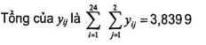
Giá trị trung bình mẫu của y là = 3,839 9/48 = 0,079 998
Do đó, giá trị trung bình mẫu của x là = c + = 12,9 + 0,079 998 = 12,979 998
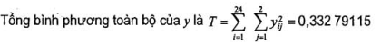
Tổng bình phương toàn bộ T so với trung bình mẫu tổng thể
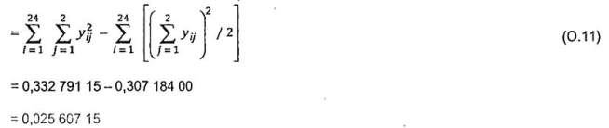
Tổng bình phương sai lệch trong các cá thể, W được cho bởi
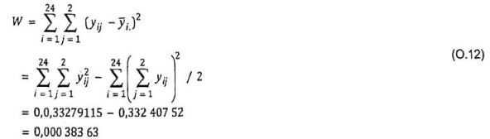
Bằng phép trừ, tổng bình phương sai lệch giữa cá thể, B được cho bởi
B = T – W
= 0,025 607 15 - 0,000 383 63
= 0,025 223 52
Phương sai sai số đo được ước lượng bằng
Phương sai quá trình được ước lượng bằng
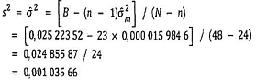
vì vậy độ lệch chuẩn quá trình được ước lượng bằng
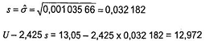
Do = 12,980 > 12,972, lô không được chấp nhận.

Thư mục tài liệu tham khảo
[1] BOWKER, A.H., & GOODE, H. P. Sampling Inspection by Variables, McGraw-Hill, 1952 (Kiểm tra lấy mẫu định lượng)
[2] BOWKER, A.H., & LIEBERMAN, G. J. Engineering Statistics. Prentice-Hall, 1972 (Thống kê công nghiệp)
[3] BURR L.W. Engineering Statistics and Quality Control. McGraw-Hill, 1953 (Thống kê công nghiệp và kiểm tra chất lượng)
[4] DUNCAN, A. J. Quality Control and Industrial Statistics. Richard D. Irwin, Inc., 1965 (Kiểm tra chất lượng và thống kê trong công nghiệp)
[5] GӦB R. (2001). Methodological Foundations of Statistical Lot Inspection, pp. 3-24. In: LENZ, H.J. and WILRICH, P.-Th. [Editors]. Frontiers in Statistical Quality Control 6, Physica-Verlag, Heidelberg; New York (Cơ sở phương pháp luận của kiểm soát thống kê lô)
[6] GRANT, E.L. & LEAVENWORTH, R.S. Statistical Quality Control, McGraw-Hill, 1972 (Kiểm soát thống kê chất lượng)
[7] HAHN, G. H. and SHAPIRO, S. S. Statistical Models in Engineering. John Wiley, 1967 (Mô hình thống kê trong kỹ thuật)
[8] TCVN 6398-11 (ISO 31-1), Đại lượng và đơn vị - Phần 11: Ký hiệu và dấu hiệu toán học dùng trong khoa học tự nhiên và công nghệ1)
[9] ISO 2854, Statistical interpretation of data - Techniques of estimation and tests relating to means and variances (Giải thích các dữ liệu thống kê - Kỹ thuật ước lượng và kiểm nghiệm liên quan đến trung bình và phương sai)
[10] TCVN 7790-10 (ISO 2859-10), Quy trình lấy mẫu để kiểm tra định tính - Phần 10: Giới thiệu về bộ TCVN 7790 (ISO 2859) về lấy mẫu để kiểm tra định tính2)
[11] TCVN 9603:2013 (ISO 5479:1997), Giải thích các dữ liệu thống kê - Kiểm nghiệm sai lệch so với phân bố chuẩn
[12] ISO 16269-3, Guide to statistical interpretation of data - Part 3: Test for departure from the normal distribution (in development) (Hướng dẫn giải thích các dữ liệu thống kê - Phần 3: Kiểm nghiệm sai lệch so với phân bố chuẩn
[13] TCVN 8006-4 (ISO 16269-4), Giải thích các dữ liệu thống kê - Phần 4: Phái hiện và xử lý các giá trị bất thường.
[14] TCVN 6910-2 (ISO 5725-2), Độ chính xác (độ đúng và độ chụm) của phương pháp đo và kết quả đo - Phần 2: Phương pháp cơ bản xác định độ lặp lại và độ tái lặp của phương pháp đo tiêu chuẩn
[15] TCVN 9945-1 (ISO 7870-1), Biểu đồ kiểm soát - Phần 1: Hướng dẫn và giới thiệu chung
[16] TCVN 7076 (ISO 8258), Biểu đồ kiểm soát Shewhart3)
[17] TCVN 9597-1:2013 (ISO 10576-1:2003), Phương pháp thống kê - Hướng dẫn đánh giá sự phù hợp với yêu cầu quy định - Phần 1: Nguyên tắc chung
[18] KENDALL M. G., & BUCKLAND W. R. A Dictionary of Statistical Terms. Oliver and Boyd, 1971 (Từ điển thuật ngữ thống kê)
[19] Mathematical and Statistical Principles Underlying Military Standard 414. Office of the Assistant Secretary of Defense, Washington D. C. (Nguyên tắc toán học và thống kê trong Tiêu chuẩn Quân sự)
[20] MELGAARD H.; &THYREGOD, P. (2001). Acceptance sampling by variables under measurement uncertainty, pp. 47-57. In: LENZ, H.J. and WILRICH, P.-Th. (editors.) Frontiers in Statistical Quality Control 6, Physica-Verlag, Heidelberg; New York (Lấy mẫu chấp nhận định lượng theo độ không đảm bảo đo)
[21] PEARSON E. S., AND HARTLEY, H. O. Biometrika Tables for Statisticians, Cambridge University Press, Vol.1 and 2,1966 (Bảng sinh trắc học dùng cho các nhà thống kê)
[22] RESNIKOFF G. J.T & LIBERMAN, G. J. Tables of the Non-Central t-Distribution. Stanford University Press, 1966 (Bảng phân bố t không quy tâm)
[23] Techniques of Statistical Analysis. Statistical Research Group, Columbia University, McGraw-Hill, 1947 (Kỹ thuật phản tích thống kê)
[24] WILRICH P.-Th. Single sampling plans for inspection by variables in the presence of measurement error. All. Stat. Arch. 2000, pp.239-250 (Phương án lấy mẫu một lần cho kiểm tra định lượng trong trường hợp có sai số đo).

MỤC LỤC
Lời nói đầu
Lời giới thiệu
1 Phạm vi áp dụng
2 Tài liệu viện dẫn
3 Thuật ngữ và định nghĩa
4 Ký hiệu
5 Giới hạn chất lượng chấp nhận (AQL)
5.1 Khái niệm
5.2 Sử dụng
5.3 Quy định AQL
5.4 AQL ưu tiên
5.5 Cảnh báo
5.6 Giới hạn
6 Quy tắc chuyển đổi đối với kiểm tra thường, ngặt và giảm
7 Mối quan hệ với TCVN 7790-1 (ISO 2859-1)
7.1 Điểm giống nhau
7.2 Điểm khác nhau
8 Bảo vệ người tiêu dùng
8.1 Sử dụng các phương án riêng lẻ
8.2 Bảng chất lượng ứng với rủi ro của người tiêu dùng (CRQ)
8.3 Bảng rủi ro của nhà sản xuất
8.4 Đường đặc trưng hiệu quả (OC)
9 Cho phép điều tiết độ không đảm bảo đo
10 Hoạch định
11 Lựa chọn giữa định lượng và định tính
12 Lựa chọn giữa phương pháp s và σ
13 Lựa chọn bậc kiểm tra và AQL
14 Lựa chọn chương trình lấy mẫu
14.1 Phương án tiêu chuẩn
14.2 Phương án đặc biệt
15 Công tác chuẩn bị
16 Quy trình tiêu chuẩn đối với phương pháp s
16.1 Xác định phương án, lấy mẫu và các tính toán sơ bộ
16.2 Chuẩn mực chấp nhận đối với giới hạn quy định một phía
16.3 Phương pháp đô thị dùng cho giới hạn quy định một phía
16.4 Chuẩn mực chấp nhận đối với kiểm soát kết hợp giới hạn quy định hai phía
17 Quy trình tiêu chuẩn đối với phương pháp σ
17.1 Xác định phương án, lấy mẫu và tính toán sơ bộ
17.2 Chuẩn mực chấp nhận đối với giới hạn quy định một phía
17.3 Chuẩn mực chấp nhận đối với kiểm soát kết hợp giới hạn quy định hai phía
18 Quy trình kiểm tra liên tục
19 Tính phân bố chuẩn và giá trị bất thường
19.1 Tính phân bố chuẩn
19.2 Giá trị bất thường
20 Hồ sơ
20.1 Biểu đồ kiểm soát
20.2 Lô không được chấp nhận
21 Áp dụng các quy tắc chuyển đổi
22 Ngừng và bắt đầu kiểm tra lại
23 Chuyển đổi giữa phương pháp s và phương pháp σ
24 Biểu đồ B đến R - Đường đặc trưng hiệu quả và giá trị lập thành bảng đối với phương án lấy mẫu một lần, kiểm tra thường: phương pháp s
25 Biểu đồ từ s-D đến s-R - Đường cong chấp nhận dùng cho kiểm soát kết hợp giới hạn quy định hai phía: phương pháp s
Phụ lục A (quy định) Bảng xác định chữ mã cỡ mẫu
Phụ lục B (quy định) Phương án lấy mẫu một lần dạng k dùng cho phương pháp s
Phụ lục C (quy định) Phương án lấy mẫu một lần dạng k: phương pháp σ
Phụ lục D (quy định) Giá trị của f_{s} dùng cho độ lệch chuẩn lớn nhất của mẫu (MSSD)
Phụ lục E (quy định) Giá trị của f_{σ} dùng cho độ lệch chuẩn lớn nhất của quá trình (MPSD)
Phụ lục F (quy định) Ước lượng tỷ lệ không phù hợp của quá trình đối với cỡ mẫu 3: phương pháp s
Phụ lục G (quy định) Phương án lấy mẫu một lần dạng p*
Phụ lục H (quy định) Giá trị của c_{U} đối với giới hạn kiểm soát trên của độ lệch chuẩn mẫu
Phụ lục I (quy định) Hằng số chấp nhận bổ sung để xác định đủ điều kiện kiểm tra giảm
Phụ lục J (quy định) Quy trình tính s và σ
Phụ lục K (tham khảo) Chất lượng ứng với rủi ro của người tiêu dùng
Phụ lục L (tham khảo) Rủi ro của nhà sản xuất
Phụ lục M (tham khảo) Đặc trưng hiệu quả đối với phương pháp σ
Phụ lục N (tham khảo) Ước lượng tỷ lệ không phù hợp của quá trình đối với cỡ mẫu 3 và 4: phương pháp s
Phụ lục O (tham khảo) Điều tiết độ biến động đo
Thư mục tài liệu tham khảo

1) Tiêu chuẩn này hiện đã được soát xét, thay thế bằng TCVN 7870-2:2010 (ISO 80000-2:2009).
2) Tiêu chuẩn này hiện đã được soát xét, thay thế bằng TCVN 12294:2018 (ISO 28590:2017)
3) Tiêu chuẩn này hiện đã được soát xét, thay thế bằng TCVN 9945-2 (ISO 7870-2).

